分类号：____________
安徽师范大学
硕士学位论文
智能电子实验笔记系统设计与实现
——面向科研实验记录
Design and Implementation of an Intelligent Electronic Laboratory Notebook System: Scientific Experiment Records
学科专业：____________________
研究方向：____________________
作者姓名：____________________
指导教师：____________________
论文提交日期：____________________

学位论文独创性声明
本人郑重声明：所呈交的学位论文是在指导教师指导下独立完成的研究成果。除文中已经注明引用的内容外，本论文不包含他人已经发表或撰写过的研究成果。对本文研究作出重要贡献的个人和集体，均已在文中明确说明并表示谢意。
作者签名：____________ 日期：____年__月__日
学位论文版权使用授权书
本人及指导教师同意学校保留并向有关机构送交本学位论文的复印件和电子版，允许论文被查阅和借阅，并授权学校将本论文的全部或部分内容编入有关数据库进行检索、保存和汇编。涉密论文在解密后适用本授权书。
作者签名：____________ 指导教师签名：____________
日期：____年__月__日

摘要
科研实验记录是实验复现、数据追溯和成果审查的重要依据。针对普通电子实验笔记能够管理记录却难以直接回答实验对象关系、通用 RAG 难以利用笔记结构化关系的问题,本文研究项目级权限约束下已审核实验记录的结构化组织与证据增强问答,并实现一套智能电子实验笔记系统。
系统以项目为管理单元,实现实验笔记、附件资料、审核流程、成员权限和审计日志的闭环管理。在知识组织方面,将项目、笔记、人员、资料、实验类型、试剂、仪器、样本和结果建模为项目级知识图谱,并将图谱更新与笔记审核状态绑定,仅从审核通过的记录中抽取实体和关系。在智能问答方面,系统将项目资料检索结果与相关图谱关系共同作为生成依据,支持普通 RAG 与图谱增强 RAG,同时保存来源、图谱命中、响应耗时和评价记录。对于实验总结、周报、阶段报告和图谱概览,系统采用边界明确的固定任务型辅助生成,不扩展为开放式自主智能体。
系统基于 FastAPI、PostgreSQL/pgvector、Next.js 和 DeepSeek 接口实现。三个科研场景项目共保存 35 条已审核笔记,构建 357 个实体和 445 条关系。对四条规范化笔记的 53 条实际关系进行金标准核验,得到精确率 98.11%、召回率 100.00% 和 F1 99.05%,同时发现并定位一条由省略中心词导致的误抽关系。20 题同题双模式实验中,两种模式均完成 20 次调用;按固定答案要点计算,普通 RAG 与图谱增强 RAG 的任务完成率分别为 20.0% 和 70.0%,成对 McNemar 精确检验 p=0.0020,其中实验对象关系型问题由 0% 提升至 100%。图谱增强模式平均增加 103.20 ms 时延和 325.70 个 Token,最低图谱得分阈值由 1.0 提高至 4.0 时覆盖率由 95% 降至 60%。
为保证实验结论可复核,本文固定问答语料、模型、提示版本和检索参数,保存每次运行使用的资料片段、图谱关系、响应时延、Token 用量与评价结果,并通过自动化测试、接口冒烟和浏览器关键路径验证项目隔离、审核入库与审计追溯。结果表明,轻量一跳关系证据能够改善当前封闭语料中的关系型问答,但对指代消解、时间过滤和多关系聚合仍存在不足。本文实验数据规模较小,尚未覆盖真实课题组长期使用和跨领域泛化,因此相关结论限定于当前项目语料、系统实现与评价规则。
关键词：电子实验笔记；科研数据管理；知识图谱；检索增强生成；固定任务型智能辅助生成

Abstract
Scientific experimental records underpin reproducibility, data traceability, and research auditing. Conventional electronic laboratory notebooks manage records and files but do not directly expose experiment-object relations, while document-only RAG may miss relations contained in structured notes. This thesis organizes approved records under project-level permission constraints, studies evidence-enhanced question answering, and implements an intelligent electronic laboratory notebook system.
Using projects as the management boundary, the system integrates notes, attachments, review workflows, member permissions, and audit logs. Projects, notes, users, documents, experiment types, reagents, instruments, samples, and results form a project-level knowledge graph whose updates depend on note approval. Document passages and relevant graph relations jointly support question answering. The system provides plain and graph-enhanced RAG, records sources, graph hits, latency, and evaluations, and implements bounded generation for summaries, weekly reports, stage reports, and graph overviews.
The system uses FastAPI, PostgreSQL/pgvector, Next.js, and the DeepSeek API. Three research-scenario projects contain 35 approved notes, 357 entities, and 445 relations. Auditing 53 observed relations from four normalized notes yields 98.11% precision, 100.00% recall, and 99.05% F1, with one false extraction caused by an omitted head noun. In a paired 20-question experiment, rule-based task completion rises from 20.0% for plain RAG to 70.0% for graph-enhanced RAG (exact McNemar test, p=0.0020); experiment-object relation questions rise from 0% to 100%. Graph enhancement adds 103.20 ms mean latency and 325.70 tokens. Raising the minimum graph score from 1.0 to 4.0 reduces coverage from 95% to 60%.
For reproducibility, the study fixes the corpus, model, prompt version, and retrieval parameters; stores passages, graph relations, latency, token usage, and evaluations; and verifies isolation, post-review ingestion, and audit traceability through automated, API, and browser tests. Lightweight one-hop evidence improves relation-oriented questions in the current closed corpus, but coreference resolution, temporal filtering, and multi-relation aggregation remain limited. The small dataset does not establish long-term usability or cross-domain generalization, so the conclusions apply only to the current corpus, implementation, and evaluation rules.
Key words: Electronic Laboratory Notebook; Research Data Management; Knowledge Graph; Retrieval-Augmented Generation; Fixed-Task Intelligent Generation

目录
第一章 绪论 1
1.1 研究背景及意义 1
1.2 国内外研究现状 2
1.2.1 电子实验笔记系统研究现状 2
1.2.2 大语言模型与 RAG 技术研究现状 2
1.2.3 知识图谱在科研数据管理中的应用现状 3
1.2.4 智能体与工具调用技术研究现状 3
1.3 现有研究存在的问题 4
1.4 论文主要研究内容 5
1.5 论文创新点 6
1.6 论文组织结构 6
第二章 相关理论与技术 8
2.1 电子实验笔记与科研数据管理 8
2.2 大语言模型与检索增强生成技术 9
2.3 知识图谱与实体关系建模 10
2.4 智能体与工具调用机制 11
2.5 系统开发相关技术 11
2.6 本章小结 12
第三章 面向科研实验记录的需求分析与问题建模 13
3.1 科研实验记录业务场景分析 13
3.2 用户角色与权限需求分析 13
3.3 实验笔记、附件资料与项目知识库需求分析 16
3.4 AI 辅助实验记录管理需求分析 16
3.5 系统非功能需求分析 16
3.6 关键问题建模 17
3.6.1 实验记录非结构化问题 18
3.6.2 项目知识权限隔离问题 19
3.6.3 实验知识关联不足问题 19
3.6.4 AI 回答可信性与可追溯问题 19
3.7 本章小结 19

第四章 实验知识图谱构建与可信知识管理方法 20
4.1 实验知识图谱总体设计 20
4.2 实验记录实体定义 20
4.3 实验知识关系定义 21
4.4 基于实验笔记内容的实体关系抽取方法 22
4.5 面向项目权限的知识图谱更新机制 25
4.6 资料审核与知识入库机制 26
4.7 实验知识图谱可视化与关联检索 26
4.8 本章小结 27
第五章 基于知识图谱与 RAG 的智能问答及固定任务型辅助生成方法 28
5.1 项目级 RAG 知识库构建方法 28
5.2 融合知识图谱的检索增强策略 29
5.3 权限约束下的智能问答流程 31
5.4 引用来源与回答可追溯机制 31
5.5 面向实验笔记的固定任务型辅助生成设计 32
5.5.1 实验笔记结构化整理任务 32
5.5.2 实验总结与周报生成任务 33
5.5.3 实验知识图谱概览生成任务 33
5.6 基于工具调用/MCP 的辅助生成机制 33
5.7 本章小结 34
第六章 智能电子实验笔记系统设计与实现 35
6.1 系统架构设计 35
6.2 系统功能模块设计 36
6.3 数据库设计 39
6.4 用户与权限模块实现 39
6.5 项目与实验笔记模块实现 40
6.6 附件资料与审核模块实现 40
6.7 知识图谱模块实现 41
6.8 AI 问答与智能辅助生成模块实现 42
6.9 安全与审计追溯实现 42

6.10 本章小结 43
第七章 实验与结果分析 44
7.1 实验目标与评价指标 44
7.2 实验环境与测试数据 45
7.3 功能闭环与安全边界测试 46
7.4 知识图谱构建效果分析 47
7.5 普通 RAG 与图谱增强 RAG 对照实验 48
7.5.1 实验控制与答案规则 48
7.5.2 总体结果与分题型结果 49
7.5.3 时延异常与参数敏感性 51
7.6 固定任务型智能辅助生成验证 52
7.7 场景化验证与审计追溯 54
7.8 实验结果分析 55
7.9 本章小结 55
第八章 总结与展望 57
8.1 工作总结 57
8.2 主要创新点总结 57
8.3 不足分析 57
8.4 未来展望 58
参考文献 59
致谢 69
附录 A RAG 对照实验问题清单 70
附录 B 系统实现与评价补充材料 72
B.1 核心数据表映射 72
B.2 实验附件与人工盲评协议 72

第一章 绪论

1.1 研究背景及意义
科研实验活动通常伴随大量过程性记录,包括实验目的、实验条件、试剂耗材、仪器设备、样本信息、实验步骤、结果观察、异常情况和后续分析计划等内容。在生物医学、化学和材料科学等领域,一项完整的实验研究可能涉及数十到数百条实验记录,涵盖多个实验类型、多种试剂和仪器的使用,以及不同时间点的重复验证。实验记录既是科研人员复现实验过程、验证实验结果的基本依据,也是团队内部协作沟通、项目阶段交接、学术论文发表和科研数据审查的重要支撑材料。若实验记录分散在纸质笔记、个人电子文档、即时通讯记录或本地文件夹中,当需要检索特定实验条件、追溯某个结果的来源或汇总一段时间内的实验进展时,会面临明显的效率瓶颈和信息遗漏风险。
电子实验笔记系统通过数字化的方式记录、存储和管理实验过程,能够有效改善纸质实验笔记在检索效率、多人共享和附件统一管理等方面的问题。已有研究和实践表明,电子实验笔记与科研数据管理、数据仓储和开放科学具有紧密联系,能够为科研数据的完整性、可发现性和可复用性提供基础支撑[1-3]。然而,目前多数 ELN 系统主要关注记录和检索功能的数字化实现,将纸质笔记迁移为网页表单或在线文档,并未充分解决实验知识之间缺少语义关联、AI 问答缺乏可核查的来源依据以及不同项目之间的知识权限难以隔离等更深层次的问题。
近年来,大语言模型和检索增强生成技术发展迅速。RAG 通过外部知识检索补充模型参数知识,能够缓解模型知识过时和回答依据不透明的问题[7-9]。知识图谱能够以实体和关系的方式组织领域知识,为结构化检索、关系推理和可视化分析提供支持[5-6]。智能体与工具调用技术则使大语言模型能够围绕固定任务执行检索、整理和生成操作[13-16]。这些技术为电子实验笔记系统从"记录工具"升级为"实验知识管理与智能辅助平台"提供了条件。
因此,本文研究的意义主要体现在三个方面。第一,从科研数据管理角度,系统将实验笔记、附件资料、审核流程和审计日志统一到项目级闭环管理体系中,有助于提升实验记录的完整性、一致性和可追溯性,为科研数据的 FAIR 化管理提供系统层面的支撑。第二,从知识组织角度,系统将实验记录中涉及的试剂、仪器、样本和结果等核心对象抽象为知识图谱实体和关系,使零散的实验记录具备了关联检索和可视化展示的条件,降低了科研人员在大量实验记录中查找特定实验条件的认知负担。第三,从智能辅助角度,系统将项目级 RAG、知识图谱上下文和固定任务型智能辅助生成相结合,使 AI 回答和生成内容具备明确的来源依据,降低了通用大语言模型在科研记录场景中可能产生的不可控风险,为课题组引入 AI 辅助能力提供了一条可控、可追溯的实现路径。

1.2 国内外研究现状

1.2.1 电子实验笔记系统研究现状
电子实验笔记系统最初主要用于替代纸质实验笔记,核心功能集中在记录、检索、共享和归档。openBIS ELN-LIMS 将电子实验笔记与实验室信息管理系统结合,强调学术实验室中实验数据、样本、项目和权限的综合管理[2]。近年关于材料合成等领域的研究进一步指出,ELN 不应只是纸质记录的电子化版本,还可以成为科研数据进入计算分析和自动化建议流程的入口[3]。在实验教学场景中,ELN 的实施研究也表明,系统设计需要兼顾记录规范、用户接受度和使用流程[4]。
从现有系统看,ELN 的记录、样本、附件、权限和数据归档等基础功能已经较为成熟。openBIS ELN-LIMS 已能在统一平台内组织实验、样本和数据并实施访问控制[2],国内科研机构也已将电子实验记录本用于实验过程无纸化、协同管理和数据留痕[81]。因此,本文不把“记录数字化”“审核流程”或“项目权限”本身作为创新。本文关注的是已有 ELN 文献尚未直接回答的后续问题:已审核笔记中的试剂、仪器、样本和结果关系如何转化为可查询证据;这些证据如何在不突破项目权限的前提下进入 RAG;每次回答如何保存语料快照、资料片段、图谱关系、提示版本和评价记录以支持复核。

1.2.2 大语言模型与 RAG 技术研究现状
RAG 通过将检索结果引入生成过程,使模型能够利用外部知识完成问答、摘要和知识密集型任务[7]。近年来,面向大语言模型的 RAG 研究进一步关注检索粒度、索引构建、重排序、上下文压缩、评价指标和应用工程化等问题[8-9,25-26]。多模态 RAG 和可信 RAG 等方向也逐步引起关注[29-30]。Asai 等提出的 Self-RAG 通过自反思机制让模型自主判断是否需要检索以及检索结果的质量[12]。面向图结构知识的 GraphRAG、轻量化 RAG 等研究,则进一步说明检索增强生成正在从单纯文档片段检索向结构化知识融合和生成质量控制方向发展[10-11,48-49]。
在科研实验记录管理场景中,RAG 的价值主要体现在两个方面:一方面,它能够让 AI 问答基于项目资料库中的审核资料,而不是只依赖模型自身知识;另一方面,它能够把回答来源展示给用户,提高回答可追溯性。然而,普通 RAG 主要依赖文档片段检索,难以直接表达"某实验使用了哪些试剂""某结果来自哪条实验笔记"等结构化关系。GraphRAG 和 LightRAG 面向通用语料构建图结构索引,强调社区摘要、图检索或更高效的图文联合检索[10-11]。2025 年 9 月公开的 GraphSearch 进一步探索了代理式深度图搜索[50],但该文献是在本文系统与实验方案形成后补充检索的近期工作,仅用于说明技术发展,未进入本文方法设计或实验配置。本文方法不复现这些系统的全局摘要、多跳推理或代理式搜索,而是把 ELN 中已有的项目内实体关系作为一跳证据加入提示,研究重点是受审核状态和项目权限约束的证据注入及其可复核效果。

1.2.3 知识图谱在科研数据管理中的应用现状
知识图谱通过实体、关系和属性组织知识,适合表达复杂对象之间的关联[5]。相关综述从知识表示、知识获取、知识融合和知识应用等角度总结了知识图谱的研究方向[6]。在科研数据管理场景中,知识图谱能够将项目、人员、样本、仪器、实验步骤和结果等对象连接起来,为数据发现、关联检索和知识追溯提供基础。
实验记录中的知识具有明显的项目边界和过程属性。若直接构建全局知识图谱,可能造成不同项目之间的知识混合和权限风险。因此,本文采用项目级知识图谱设计,将 project_id 作为实体和关系的隔离维度,并通过实验笔记审核流程控制图谱更新时机,使结构化知识既能服务检索和问答,又不破坏项目权限边界。

1.2.4 智能体与工具调用技术研究现状
智能体相关研究关注大语言模型如何结合推理、行动和外部工具完成任务。ReAct 将推理轨迹与行动过程交替组织,使模型能够在执行任务时调用外部环境并更新中间状态[13]。Toolformer 研究了语言模型学习调用外部工具的能力[14]。面向大语言模型自主智能体的综述进一步总结了规划、记忆、工具使用和任务执行等关键方向[15]。在化学和科研任务中,大语言模型结合外部工具已经被用于辅助实验规划、化学信息查询和自动化研究流程,说明工具增强模型具有科研辅助潜力[16,20]。
在电子实验笔记系统中,智能体不宜被设计成完全开放的自动执行主体。科研记录场景强调可控性和可追溯性,因此本文不研究开放式自主智能体,而是采用固定任务型智能辅助生成设计,限定其任务为实验总结、周报、阶段报告和实验过程图谱概览,并记录生成来源和审计日志,使智能生成结果能够被人工检查。
综合上述研究,表 1-1 从研究对象、关系证据、权限与审核约束、推理能力和评价记录五个维度比较代表性路线。该比较用于界定本文贡献边界,而不是把功能差异直接等同于算法创新。
表 1-1 代表性研究路线对比
路线 | 主要研究对象 | 结构化关系证据 | 权限与审核约束 | 检索/推理能力 | 可复核评价记录
openBIS ELN-LIMS[2] | 实验、样本和实验室数据管理 | 以业务对象和元数据管理为主 | 支持访问控制;文献未报告“审核状态驱动图谱并进入 RAG”的闭环 | 不以生成式问答为目标 | 侧重业务数据追踪
普通 RAG[7-9] | 通用文档问答 | 主要使用文本片段 | 取决于具体部署 | 稠密/词项检索与生成 | 通常保存文本来源,未必保存业务审核链
GraphRAG/LightRAG[10-11] | 通用语料的图文检索与摘要 | 图结构索引、社区或实体关系 | 不针对 ELN 项目审核流程 | 支持更复杂的图检索与全局信息聚合 | 评价以通用问答和检索指标为主
本文方法 | 已审核实验笔记与项目资料 | ELN 实体关系作为一跳证据 | project_id 隔离,审核后抽取,接口复用项目权限 | 关键词与关系类型提示的轻量检索,不执行多跳推理 | 保存语料哈希、资料块、关系、提示版本、Token、时延和评价入口

1.3 现有研究存在的问题
结合电子实验笔记、RAG 和知识图谱研究现状,本文将研究问题限定为:在项目级权限边界内,把已审核实验记录转化为可追溯的一跳关系证据后,能否提高当前项目中关系型问题的任务完成率,并以可复现实验记录量化其收益与开销。该问题不包含通用知识图谱构建、多跳图推理、开放式智能体或真实课题组长期使用效果。围绕这一问题,现有系统和方法主要存在以下不足。
第一,实验记录的知识结构化不足。普通 ELN 系统更重视记录、检索和附件管理,实验笔记中的试剂、仪器、样本、结果和人员等对象通常仍停留在文本或表单字段中。用户可以查到某条记录,却难以直接回答"某结果来自哪条实验笔记""某实验使用了哪些关键试剂"等关系型问题。
第二,普通 RAG 对实验关系型问题支撑不足。RAG 能够利用文档片段回答资料事实型问题,但实验记录中大量问题依赖实体关系和过程追溯。仅依赖文本相似度检索时,系统可能命中文档片段,却不能稳定提供结构化依据,导致回答虽然可读但来源链条不够清楚。
第三,知识检索与 AI 问答存在项目边界风险。科研项目通常具有不同成员范围和数据敏感性。若搜索、知识图谱、RAG 问答和生成记录未统一绑定项目权限,用户可能访问到无权限项目的笔记、资料、通知或统计信息,从而削弱系统安全性与可信度。
第四,AI 辅助结果缺少可复现实验闭环。科研记录场景不能只关注生成文本本身,还需要固定语料、模型、提示和检索参数,保存回答依据、响应耗时、Token、回退原因和评价规则。缺少这些记录时,系统即使能够运行,也无法区分“检索到了更多关系”与“真正完成了问题任务”。

1.4 论文主要研究内容
本文主要完成以下研究与实现工作。
第一,建立项目级实验记录管理与可信知识沉淀需求模型。本文分析课题组实验记录流程,明确用户、项目、实验笔记、附件资料、审核、权限和审计之间的约束关系,将"已审核记录才能进入知识层"和"所有知识操作必须受项目权限约束"作为后续方法设计前提。
第二,设计面向实验记录的项目级知识图谱构建方法。本文定义项目、实验笔记、人员、附件、实验类型、试剂、仪器、样本和实验结果等实体类型,以及包含笔记、创建者、关联附件、使用试剂、使用仪器、使用样本和产生结果等关系类型,并给出规则与结构化字段结合的轻量抽取流程。
第三,设计审核约束下的可信知识更新机制。系统在草稿创建和草稿更新阶段不抽取图谱,在实验笔记审核通过后自动抽取知识图谱,手动重建也只处理已审核笔记,从而使图谱内容与科研审核流程保持一致。
第四,设计并评估融合知识图谱的项目级 RAG 问答流程。系统将审核通过的资料同步至项目知识库,在问答时结合资料检索结果和项目内一跳图谱上下文,并记录问答模式、来源、图谱命中数、响应耗时、Token 和语料快照。本文进一步建立 20 题答案要点规则、53 条关系金标准和图谱阈值敏感性实验,比较普通 RAG 与图谱增强 RAG 的任务完成率、证据结构和资源开销。
第五,设计固定任务型智能辅助生成机制。系统支持实验总结、周报、阶段报告和实验过程图谱概览等限定任务,并保存来源实验笔记、来源资料、图谱关系和生成耗时。本文将该部分定位为固定任务型智能辅助生成,不将其扩展表述为完全自主智能体。
第六,实现并验证智能电子实验笔记系统。本文基于前后端分离架构实现系统,并通过自动化测试、权限边界测试、构建测试、运行时 API 冒烟和浏览器关键路径验证系统可用性、安全边界和数据闭环。

1.5 论文创新点
本文不把审核流程、权限控制、模板生成或现有技术集成本身表述为算法创新。相对于 openBIS 类 ELN、普通 RAG 和通用 GraphRAG 路线,本文的可验证研究贡献集中在以下三个方面。
第一,提出面向已审核实验记录的“业务状态-关系证据-问答日志”联动方法。该方法不是新建一种审核机制,而是将笔记审核状态、项目权限和图谱来源共同转化为可执行约束:未审核笔记不产生关系证据,关系与问答日志均保留项目编号和来源编号,问答实验同时固化语料哈希、提示版本和检索配置。其改进维度是证据链完整性和实验可复核性,而非替代 openBIS 已具备的记录与访问控制功能。
第二,给出轻量一跳图谱证据对 ELN 关系型问答的量化结果。在固定语料、模型和问题条件下,普通 RAG 与图谱增强 RAG 的规则化任务完成率分别为 20.0% 和 70.0%,成对 McNemar 精确检验 p=0.0020;实验对象关系型问题由 0% 提升至 100%,过程追溯型问题由 0% 提升至 60%。代价是平均总 Token 从 567.45 增至 893.15,平均时延增加 103.20 ms。该结果说明项目内一跳关系证据对当前关系型任务有效,但不主张其能力超过 GraphRAG 或 LightRAG 的图检索与多跳推理。
第三,建立与方法参数和错误案例对应的可复核评价方案。本文对四条已审核笔记建立 52 条金标准关系,核验 53 条实际关系,得到精确率 98.11%、召回率 100.00% 和 F1 99.05%,并定位“cDNA 样本 1、2”被误拆出样本“2”的错误。敏感性实验表明,当前关系置信度只作为同分排序元数据,在 0.5 至 1.0 范围内不改变 20 题的前 10 条上下文;最低得分阈值从 1.0 提高到 4.0 时覆盖率从 95% 降至 60%。该评价把有效结果、参数作用和失败边界同时公开,避免仅以系统可运行作为方法有效性的证据。

1.6 论文组织结构
本文共分八章,整体组织结构如图 1-1 所示。第一章界定研究问题、已有工作差异和可验证贡献。第二章介绍 ELN、RAG、知识图谱和工具调用基础。第三章建立业务与权限约束。第四章给出项目级关系抽取、去重、审核更新和来源强度设计。第五章说明项目资料检索、一跳图谱证据注入、可追溯问答和固定任务生成。第六章只保留方法复现所需的系统分层、权限和关键数据流,具体表清单移至附录。第七章通过 53 条关系金标准、20 题成对问答、错误案例、统计检验和参数敏感性评价方法效果。第八章总结量化结果、贡献边界和后续工作。
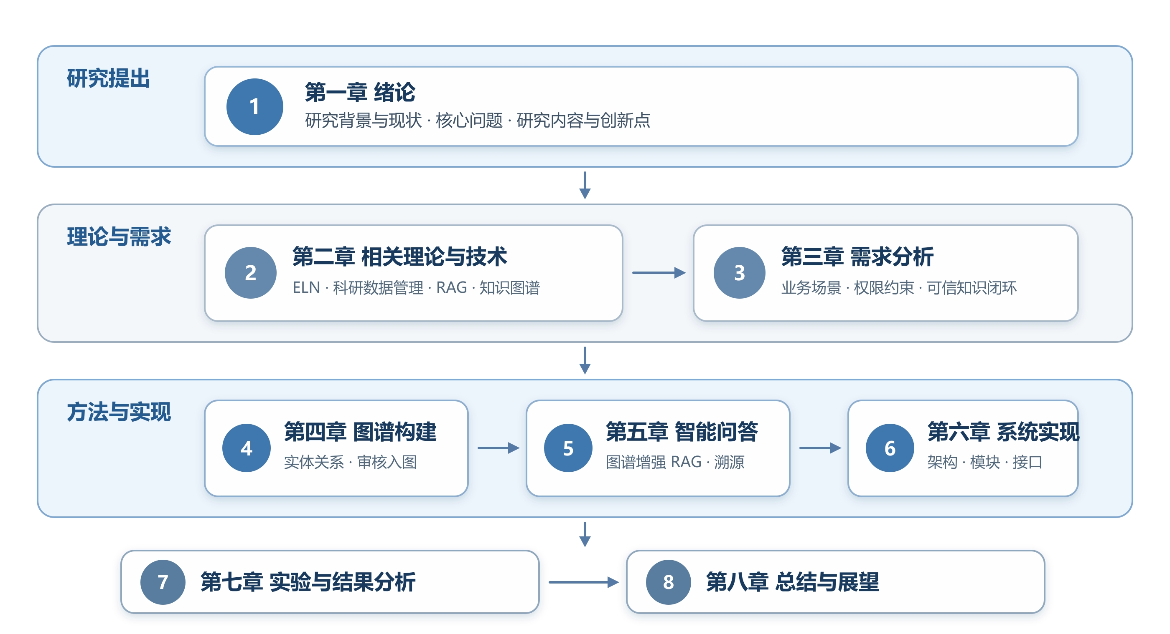
图 1-1 论文组织结构

第二章 相关理论与技术

2.1 电子实验笔记与科研数据管理
电子实验笔记是对传统实验笔记的数字化扩展,其核心目标是记录实验过程、保存实验数据、支持团队共享和长期追溯。与普通文档相比,ELN 更强调实验对象、流程状态、附件、版本和审计信息。科研数据管理则关注数据从产生、保存、整理、共享到复用的全生命周期。我国《科学数据管理办法》从国家层面明确了科学数据的采集汇交、保存、共享利用和安全管理要求[82],国内研究也从科学数据全生命周期、高校科研数据服务、平台建设、FAIR 实践和管理体系等角度形成了较系统的讨论[86-90]。FAIR 原则提出科研数据应具备可发现、可访问、可互操作和可复用等特征[1],为实验记录系统设计提供了重要参考。
在学术实验室场景中,openBIS ELN-LIMS 将电子实验笔记与实验室信息管理系统相结合,为样本管理、实验流程和数据归档提供了一体化方案[2]。近期研究进一步指出,ELN 不仅可作为实验记录的电子化存储工具,还可以成为科研数据进入计算分析和自动化建议流程的入口[3]。在实验教学领域,Walsh 和 Cho 的研究表明 ELN 系统的实施需要兼顾记录规范性和用户接受度[4]。
ELN 的工程实施还涉及组织规则、数据模型和长期维护。面向学术研究环境的实施建议强调,系统选型不能只比较编辑界面,还应同时考虑身份认证、数据导出、版本管理、备份和培训机制[44-45]。LabInform ELN 与可适配 ELN 等开源实践表明,轻量部署和可扩展元数据模型有利于中小课题组按实验类型定制记录流程[46-47]。从更广义的科研数据管理视角看,数据治理不仅要求文件被保存,还要求数据具有明确责任、语义和复用条件;相关系统综述、机构实践和开放科学研究均把生命周期管理、可持续性及组织协同视为关键因素[56-58,66-70]。我国科学技术研究档案管理、科研诚信建设和科研失信行为调查处理等制度进一步要求科研活动保留真实、完整、可核验的过程材料与责任记录[83-85]。
本文系统在 ELN 基础上引入项目级资料库、审核入库、知识图谱和 RAG 问答,目的是使实验记录不仅能被保存,还能被检索、关联和解释。系统中的实验笔记采用版本管理,每次内容变更生成新的版本记录并保留历史版本供查阅。附件资料具有上传、审核、同步和归档状态,覆盖文件从上传到入库的完整生命周期。审计日志记录用户的关键操作,包括创建笔记、提交审核、图谱抽取、AI 问答和智能生成等,从而支撑科研数据管理中的完整性和可追溯性要求。

2.2 大语言模型与检索增强生成技术
大语言模型通过大规模语料训练获得文本理解和生成能力。Transformer 架构通过自注意力机制提升了序列建模效率[17],大规模预训练语言模型进一步表现出少样本学习能力[18]。国内相关专著和研究从大语言模型的基础架构、预训练与对齐方法、知识增强机制及其社会影响等方面进行了系统梳理[101-103,107]。相关综述指出,大语言模型在自然语言理解、生成、推理和工具使用方面持续发展,但可靠性、事实性和可控性仍是应用落地的重要问题[19]。在需要特定领域知识支撑的场景中,直接使用通用模型回答问题容易产生事实性错误。
RAG 将外部知识库检索与文本生成结合,是缓解大语言模型幻觉问题的主流方法之一。系统先根据用户问题检索相关文档片段,再将检索结果作为上下文输入生成模型,从而提升回答的事实相关性和可追溯性[7-9,25-28]。国内 RAG 综述同样将索引、检索、增强和生成视为核心环节,并强调知识密集型任务中的知识覆盖、事实准确性与证据利用问题[104-105]。从架构角度看,RAG 通常涉及文档索引、向量检索、重排序等环节[74,76-78]。Trivedi 等将链式思维推理与检索过程交替进行,使模型在多步推理任务中能够动态获取外部知识[21]。Asai 等提出的 Self-RAG 通过自反思机制让模型自主判断是否需要检索以及检索结果的质量,从而减少无关检索和错误信息引入[12]。Yan 等设计的 Corrective RAG 在检索后增加了结果验证和修正步骤,进一步提升了 RAG 系统的鲁棒性[22]。Edge 等的 GraphRAG 和 Guo 等的 LightRAG 通过图结构组织检索结果,说明 RAG 正从单纯文本片段检索向结构化知识融合方向发展[10-11,48-50]。
现有综述进一步从知识导向检索、可信性和系统评价角度细化了 RAG 研究边界[30-32]。RAG 的效果不能只用生成文本是否流畅来判断,还需要分别考察检索相关性、回答忠实性、答案相关性、鲁棒性和资源开销。RAGAS、RAGBench、ARES 等工作提供了自动化指标、带标注基准和轻量评判器等不同评价路径[64,73,75],RGB 基准则从噪声鲁棒性、拒答、信息整合和反事实稳健性分析模型在 RAG 中的基础能力[71]。相关评价综述指出,自动指标适合规模化比较,但在领域数据稀缺或答案边界模糊时仍需保留人工核验[32,65]。国内关于大语言模型安全与隐私风险的研究也提示,外部知识接入和生成式应用需要同时关注敏感信息泄露、提示攻击和输出可信性[106]。因此,本文将可自动复核的耗时、来源数、图谱命中和覆盖率与待人工完成的准确性、可追溯性和质量评分明确分开。
从技术演进看,检索增强方法建立在稠密检索和检索式语言模型等基础工作之上。DPR 以双编码器实现开放域问答的稠密段落检索[79],REALM 将知识检索纳入语言模型预训练[80],RETRO 则展示了从超大规模外部语料检索近邻片段以增强生成的路径[78]。链式检索、主动检索与检索后自反思等方法进一步说明,检索触发时机和证据使用策略同样影响回答质量[72,74,76-77]。大语言模型综述、评价综述和指令调优研究也共同指出,模型能力、提示对齐与任务评价必须结合具体应用边界讨论[39-42];软件工程领域的研究则提示,在高责任场景中应保留测试、审计和人工复核机制[43]。
本文采用项目级本地 RAG 思路。每个文档分块后由独立的 CPU 嵌入服务生成向量,向量存储在 PostgreSQL/pgvector 中并绑定 project_id。查询阶段仅检索当前项目的数据块,再通过 DeepSeek 官方接口生成回答。系统同时保存检索分数、资料片段、图谱关系、模型、提示版本和 Token 用量,便于按模式复核问答过程。

2.3 知识图谱与实体关系建模
知识图谱通常由实体、关系和属性构成,用于表示对象之间的语义联系。与纯文本检索相比,知识图谱能够更直接地表达关系型查询。国内知识图谱研究已围绕定义体系、构建流程、知识表示、知识推理、增量更新和新一代知识图谱技术形成较完整的研究脉络[91-100]。Hogan 等的综述系统总结了知识图谱的定义、构建技术和应用场景[5];Ji 等从知识表示、获取和融合角度全面梳理了知识图谱研究方向[6]。Pan 等系统梳理了大语言模型与知识图谱在知识表示、推理和补全等方向的协同路径[23]。Zhu 等进一步讨论了 LLM 在知识图谱构建和推理中的能力边界[33]。Ye 等从生成式范式的角度综述了知识图谱构建的方法演进[35]。
在图谱构建方法方面,大语言模型已被用于从非结构化文本中识别实体、关系和属性。相关研究分别探索了提示驱动的知识图谱增强、增量式图谱构建和迭代零样本抽取[34,36-37]。材料领域的大规模实践还表明,LLM 可辅助把文献中的合成、性质和应用信息转化为图结构,并进一步服务检索和问答[38]。这些工作说明 LLM 有助于降低抽取成本,但其结果仍受提示、术语歧义和领域知识约束。本文因此优先使用实验笔记的结构化字段,再以轻量规则补充正文实体,并保留来源和抽取运行记录,而不把生成模型输出直接视为已验证事实。
知识图谱与问答结合的研究主要关注复杂关系、多跳证据和答案解释。近期综述总结了 LLM 与知识图谱在问答任务中的融合方式[59],自适应多视角检索和图谱扩展 RAG 分别尝试根据问题组织不同层次的结构化上下文[60-61]。证据模式检索可为复杂知识图谱问答提供候选推理结构[62],可解释问答研究则进一步强调答案与图谱路径之间的对应关系[63]。本文的图谱增强流程不执行开放式多跳推理,而是检索当前项目内与问题词项相关的实体关系,将其作为可展示、可回溯的补充证据。
本文系统使用关系数据库保存项目级知识图谱,包括 kg_entities、kg_relations 和 kg_extraction_runs 三类核心表。在实体建模方面,系统定义项目、实验笔记、用户、附件资料、实验类型、试剂、仪器、样本和实验结果等类型。在关系建模方面,系统定义包含笔记、创建者、关联附件、实验类型、使用试剂、使用仪器、使用样本和产生结果等关系。实体和关系均包含 project_id 字段,用于保证知识图谱不会跨项目混合。

2.4 智能体与工具调用机制
智能体通常指能够围绕目标执行规划、调用工具和生成结果的软件实体。ReAct 将推理轨迹与行动过程交替组织,使模型能够在执行任务时调用外部环境并更新中间状态[13]。Toolformer 研究了语言模型学习调用外部工具的能力[14]。Wang 等的综述全面总结了大语言模型自主智能体在规划、记忆、工具使用和任务执行等方向的研究进展[15]。Park 等构建的生成式智能体系统在模拟环境中展示了基于记忆和反思的长期行为规划能力,为智能体系统设计提供了新的思路[24]。
在科研场景中,智能辅助系统的应用日益受到关注。Bran 等将大语言模型与化学工具库结合,实现了从文献检索到实验条件推荐的半自动化流程[16]。Boiko 等构建了基于大语言模型的自主化学研究系统,能够在有机合成实验中进行反应条件筛选和结果分析[20]。Xi 等对 LLM 智能体的发展进行了系统综述,涵盖单智能体和多智能体的设计范式[51]。Guo 等聚焦于多智能体系统中的协作和通信机制[52]。
智能体研究还将记忆、规划、工具使用、协作和演化机制作为核心组成。记忆机制综述归纳了工作记忆、长期记忆及其读写方式[53],方法论综述和 AI 智能体综述则进一步比较了单体、多体与环境交互的设计边界[54-55]。这些能力适合开放任务,但也会扩大执行权限和失败传播范围。科研记录系统中的自动化任务具有输入范围明确、输出需要复核的特点,采用固定模板和受限工具比开放自主规划更符合风险控制要求。
然而,在科研记录管理场景中,过度开放的自主任意执行可能带来数据安全和结果不可控风险。因此,本文不采用完全开放式自主执行,而是采用固定任务型智能辅助生成设计。系统预设实验总结、周报、阶段报告和图谱概览四类任务,根据项目内实验笔记、资料和图谱关系生成内容,并将来源信息写入 agent_generation_runs 表。这种设计符合科研记录场景的谨慎性要求。智能生成结果可以提高整理效率,但不能替代研究人员判断。因此系统保留生成记录、来源依据和审计日志,使用户能够知道生成内容来自哪些实验笔记和资料。

2.5 系统开发相关技术
本文系统采用前后端分离架构。后端使用 FastAPI 提供 REST API,使用 SQLAlchemy 建模数据表,使用 PostgreSQL 保存用户、项目、笔记、附件、知识图谱、AI 日志和审计数据,并通过 pgvector 存储文档向量。前端使用 Next.js 构建单页式工作台界面,提供登录、项目管理、实验笔记、资料库、知识图谱、AI 知识库和智能生成等功能页面。RAG 能力由本地文档抽取、分块、FastEmbed/ONNX 嵌入服务、pgvector 检索和 DeepSeek 官方生成接口组成。
FastAPI 作为 Python 生态中的异步 Web 框架,具有自动生成 OpenAPI 文档、基于 Pydantic 的请求验证和原生异步支持等特点,适合构建需要调用嵌入与大语言模型服务的后端接口。SQLAlchemy 通过声明式映射将 Python 类与数据库表关联。PostgreSQL 的 pgvector 扩展提供向量字段和余弦距离运算,使业务数据、向量元数据和审计记录能够在同一项目边界内管理。FastEmbed 基于 ONNX Runtime 在 CPU 上执行嵌入推理,降低了部署对 GPU 和 PyTorch 的依赖。Next.js 负责组织前端页面和交互状态。生成端采用 DeepSeek 官方 OpenAI 兼容接口,系统显式记录上游失败,不使用静默模拟答案替代真实调用。

2.6 本章小结
本章从六个方面介绍了与本文系统设计相关的理论和技术基础。2.1 节介绍了电子实验笔记和科研数据管理的基本概念,指出 ELN 系统正从简单的数字化记录工具向集成化数据管理平台发展。2.2 节介绍了大语言模型和检索增强生成技术,重点说明了 RAG 的基本架构、Self-RAG 和 Corrective RAG 等改进方法,以及本文采用项目级 RAG 的技术思路。2.3 节介绍了知识图谱的基本概念和实体关系建模方法,以及大语言模型与知识图谱协同发展的最新研究方向。2.4 节介绍了智能体和工具调用机制,分析了开放式自主智能体与固定任务型智能辅助生成的适用场景差异。2.5 节介绍了系统开发所使用的前后端技术和 AI 平台工具。上述理论和技术共同构成本文系统设计的基础:ELN 和科研数据管理提供业务流程框架[1-4],知识图谱综述和 LLM+KG 路线图支撑实验知识的结构化建模[5-6,23],RAG 及其综述支撑外部知识库的引入[7-9],Self-RAG、Corrective RAG 和 GraphRAG 等研究说明 RAG 正向结构化知识融合方向发展[10-12,21-22],固定任务型智能辅助生成提供安全可控的报告整理能力[13-16,20,24],前后端分离架构为系统工程实现提供了技术保障。

第三章 面向科研实验记录的需求分析与问题建模

3.1 科研实验记录业务场景分析
科研实验记录通常围绕项目展开。在高校课题组中,一个项目通常对应一个独立的研究课题,可能持续数月到数年,涉及多名成员的分工协作。不同成员在项目中承担不同角色:实验人员负责具体的实验操作和记录填写;审核人员负责检查实验记录的真实性和规范性;项目负责人负责单个项目的进度、成员和资源管理;系统管理员负责跨项目的用户账号、全局配置和运行维护。系统管理员与项目负责人分别属于系统级和项目级角色,二者即使在某个项目内都能执行管理操作,其授权范围和职责仍不相同。
实验人员创建实验笔记时,需要填写实验目的、实验日期、实验类型、实验步骤、使用材料、仪器设备、样本信息和实验结果等内容,并根据需要上传实验图片、原始数据、检测报告或实验协议等附件文件。实验笔记填写完成后提交审核,审核人员对笔记内容进行审查。审核通过后记录进入稳定状态,可作为后续分析和知识提取的可信来源;审核不通过则退回修改,并记录审核意见和版本变更历史。
除实验笔记外,项目还需要管理可作为知识库依据的附件资料,如实验方案、项目背景资料、检测报告和参考资料。这些资料应先经过审核,再同步到项目知识库中,供 AI 问答检索使用。系统还需要保存用户操作日志,便于后续追溯谁在何时创建、审核、同步或查询了相关内容。日志记录的范围包括实验笔记的创建、更新、提交、审核,文件的上传、审核、同步,知识图谱的抽取和重建,AI 问答的发起和评价,以及智能辅助生成任务的执行。

3.2 用户角色与权限需求分析
系统采用两层角色与权限模型。第一层为系统级角色,其中系统管理员(SUPER_ADMIN)负责用户账号创建、角色与状态维护、项目创建、全局统计和跨项目运维。第二层为项目级角色,包括项目负责人、审核人员、普通成员和只读成员。项目负责人只在其负责项目内管理成员、配置权限和处理项目业务,不能创建或停用系统用户、修改用户全局角色,也不能访问未授权的其他项目。审核人员可以在授权项目内审核实验笔记、资料和 AI 问答评价;普通成员可以创建和编辑笔记、上传附件和查看项目内容;只读成员只能查看被授权项目内容。
这种分层解决了“项目管理权限等同于系统管理权限”可能造成的越权问题。若不区分两类角色,项目负责人为了管理成员就需要获得全局管理员权限,从而能够影响其他课题组的账号和项目。本文将全局身份管理与项目业务管理分离,使项目负责人具备完成本项目工作的充分权限,但不能将权限扩展到系统或其他项目,符合最小权限原则。
系统级与项目级角色权限边界如图 3-1 所示。该图强调系统身份治理与项目业务权限分别生效,项目负责人和项目成员的能力均被限制在已授权项目内。
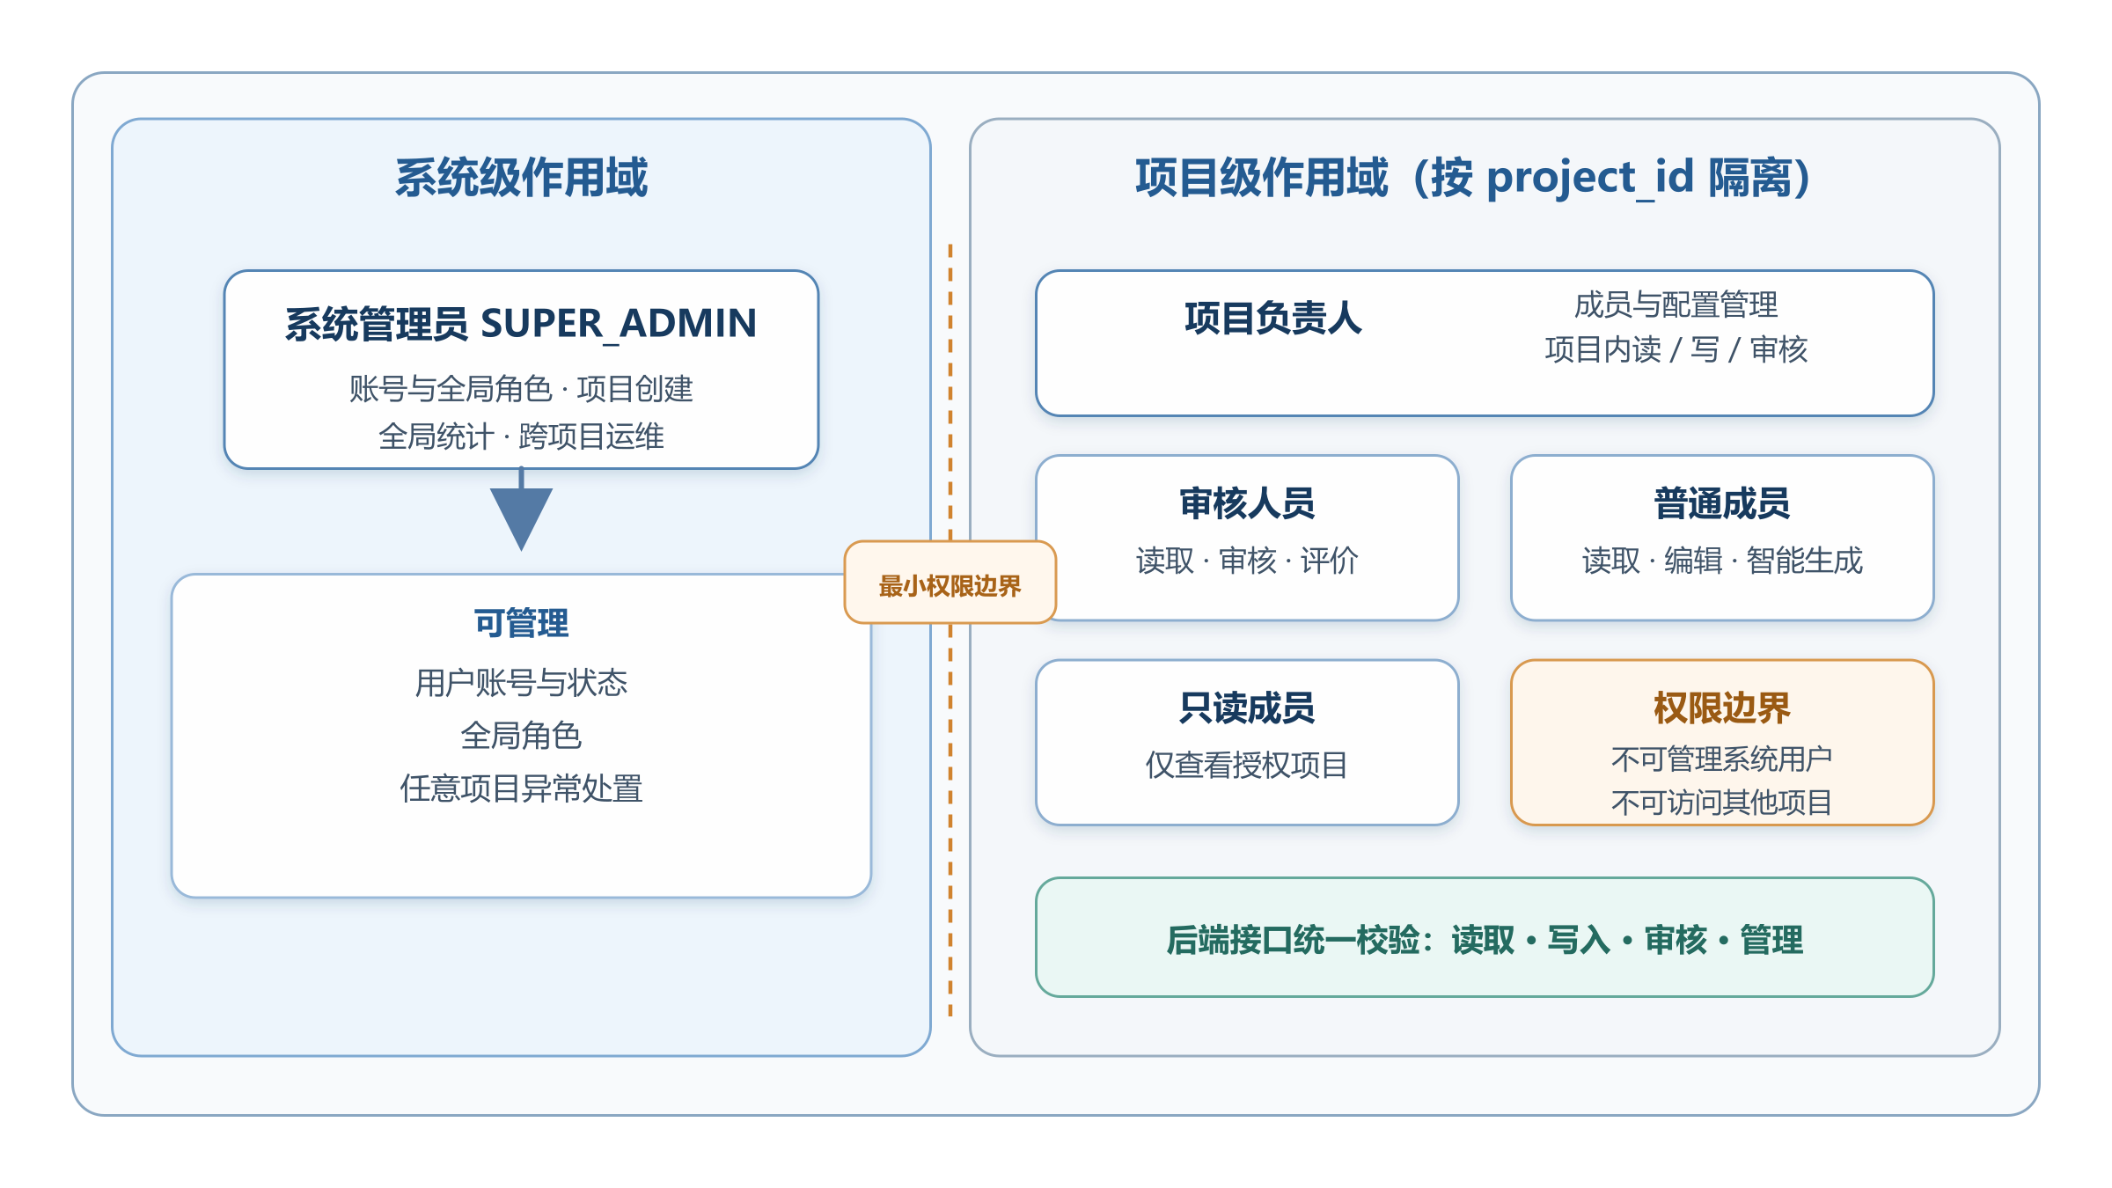
图 3-1 系统级与项目级角色权限边界
项目级权限需求包括读取、写入、审核和管理四类能力。系统必须在实验笔记、资料库、搜索、通知、知识图谱、RAG 问答、问答评价和智能辅助生成等接口中校验项目访问权限,防止用户跨项目访问数据。
表 3-1 给出了系统主要角色与权限需求。系统级权限由 User.role 控制,项目级权限由 Project.owner_user_id 以及 ProjectMember 模型中的 can_read、can_write、can_review 和 can_manage 字段共同控制。
表 3-1 系统主要角色与权限需求
角色 | 权限作用域 | 系统用户与全局角色管理 | 项目创建与全局统计 | 项目内读写/审核 | 项目成员与配置管理
系统管理员 | 全系统、全部项目 | 是 | 是 | 可用于全局运维和异常处置 | 可管理任意项目
项目负责人 | 负责的项目 | 否 | 否 | 是 | 仅限负责的项目
审核人员 | 被授权项目 | 否 | 否 | 读取、审核和评价 | 否
普通成员 | 被授权项目 | 否 | 否 | 读取、编辑和智能生成 | 否
只读成员 | 被授权项目 | 否 | 否 | 仅读取 | 否

3.3 实验笔记、附件资料与项目知识库需求分析
实验笔记应支持创建、编辑、提交、审核、退回、归档和作废等完整的生命周期操作。每次笔记内容变化应形成版本记录,保留变更前后的内容差异和变更人信息。审核动作应保存审核人、审核动作(通过或退回)和审核意见,审核意见支持文本输入以便审核人员指出需要修改的具体问题。
附件资料应支持上传、审核、下载、归档和知识入库等功能。系统区分两类文件:笔记附件和知识文档。笔记附件用于补充实验记录的原始数据或参考材料,知识文档用于构建项目 AI 知识库。对用于 RAG 的资料,只有审核通过的知识文档才能进入本地分块与向量入库流程,避免未审核内容进入问答系统。
项目知识库需要具备初始化、资料入库、状态查看和问答能力。初始化过程创建项目级本地数据集记录;入库过程对审核通过的知识文档执行文本抽取、分块、向量化和块级持久化。入库失败时系统记录失败原因和错误信息,便于排查文件解析、嵌入服务或数据写入问题。项目成员可以在知识库页面查看待入库、已入库和失败数量。

3.4 AI 辅助实验记录管理需求分析
AI 辅助功能主要包括知识库问答、图谱增强问答、问答评价和智能生成。知识库问答应基于项目资料库中的审核资料回答用户问题,并返回具体的来源资料和片段内容,使用户能够核对回答依据。图谱增强问答应在资料检索基础上加入实验知识图谱上下文,使回答能够参考试剂、仪器、样本和结果之间的结构化关系。
问答评价应允许具备审核或管理权限的用户对回答准确性、可追溯性和评分进行记录。每条问答记录应保存问题、回答、模式标识、图谱命中数、来源数、响应耗时和错误信息,便于后续分析和统计。智能生成应支持实验总结、周报、阶段报告和图谱概览四类固定任务,每类任务限定输入参数范围和输出格式,并保存生成来源笔记、来源资料和图谱关系依据。

3.5 系统非功能需求分析
系统非功能需求包括安全性、可追溯性、可维护性和可用性。安全性体现在用户认证机制、JWT Token 管理和项目权限隔离。所有涉及跨项目数据访问的操作必须在后端进行权限校验,前端只展示当前用户可访问的内容。系统安全设计参考我国网络安全等级保护、个人信息保护、数据安全能力和密码应用等国家标准,并遵循数据安全与个人信息保护相关法律要求[108-114]。可追溯性体现在实验笔记版本记录、审核记录、问答日志、评价记录、智能辅助生成记录和审计日志的完整保存,支持按项目、用户和时间范围进行检索。
可维护性体现在清晰的模块划分、统一的 API 响应格式和数据库表结构设计。后端按业务模块组织路由和模型,前端按功能页面组织组件和 API 调用。可用性体现在前端工作台能够支持日常实验记录和项目资料管理,关键页面在不同屏幕尺寸下保持布局稳定,用户操作流程符合课题组实际工作习惯。

3.6 关键问题建模
根据第一章提出的主问题,本文将系统需要解决的关键问题抽象为"项目边界内的可信知识闭环"。该闭环包含四个连续环节,环环相扣,构成从实验记录产生到 AI 辅助应用的完整数据链路。
项目边界内可信知识闭环如图 3-2 所示。闭环中的身份校验、项目隔离和审计留痕不是独立附加功能,而是贯穿可信输入、结构化转化、知识问答和结果回存的共同约束。
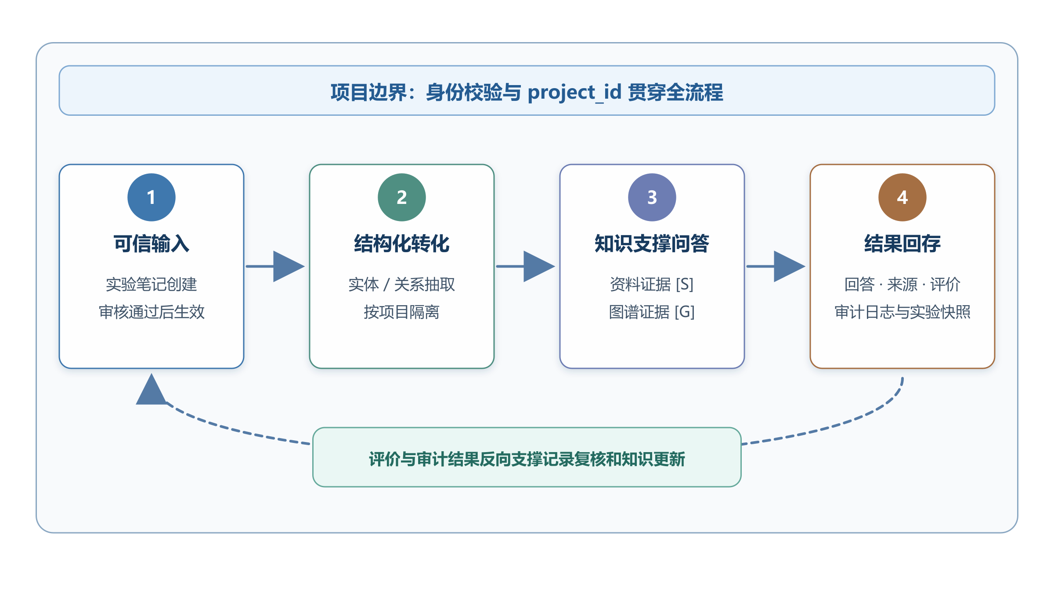
图 3-2 项目边界内可信知识闭环
第一个环节是可信输入。实验人员在项目中创建实验笔记,经过审核人员审核通过后,实验记录从草稿状态转变为可信的已审核状态。审核流程确保了只有经过确认的实验数据才能进入下游的知识处理环节。
第二个环节是结构化转化。已审核的实验笔记进入知识图谱抽取流程,系统从笔记的结构化字段和正文内容中识别试剂、仪器、样本和结果等实体,并建立它们之间的语义关系。转化后的实体和关系存储在项目级的知识图谱表中,以项目 ID 为隔离维度,确保不同项目之间的知识不互相干扰。
第三个环节是知识支撑问答。当用户在项目中提出问题时,系统首先检索项目资料库中的相关内容,同时根据问题关键词查询知识图谱中的相关关系,将资料检索结果和图谱上下文共同传递给问答引擎,最终生成有来源依据的回答。
第四个环节是结果回存。问答结果、图谱依据、资料来源、响应耗时和人工评价等信息都保存到数据库中,形成可追溯的 AI 操作记录。这些记录既服务于后续的效果分析,也为审计追溯提供数据支撑。
后续第四章、第五章和第七章分别对应该闭环的知识图谱构建方法、问答方法和实验验证,而不是将各功能模块孤立描述。

3.6.1 实验记录非结构化问题
实验笔记内容往往包含自由文本、表格字段和附件资料。若不进行结构化处理,系统只能按关键词检索文本,难以表达实验对象之间的关系。本文将实验记录中的关键对象抽象为实体,将实验过程中的语义联系抽象为关系,使实验记录具备可关联检索能力。

3.6.2 项目知识权限隔离问题
科研项目之间可能存在不同权限边界。本文在实体、关系、资料、问答日志和生成记录中均保留 project_id,并在接口层进行项目访问校验,使知识图谱、RAG 和智能辅助生成均限定在当前项目范围内。

3.6.3 实验知识关联不足问题
普通实验笔记系统通常只展示笔记列表和附件列表,用户难以从整体上观察实验关系。本文通过知识图谱页面展示实体统计、关系图、筛选器和实体详情,使用户能够从项目、笔记、人员、试剂、仪器、样本和结果等角度查看实验知识关联。

3.6.4 AI 回答可信性与可追溯问题
普通 AI 问答如果只返回文本答案,用户难以判断答案是否依据项目资料。本文系统在问答结果中保存资料来源、图谱依据、响应耗时和人工评价,并将相关操作写入审计日志,从而增强回答可信性和可追溯性。

3.7 本章小结
本章从科研实验记录的实际业务流程出发,首先分析了科研课题组中项目管理和实验记录的基本工作模式,明确了系统管理员与项目负责人在权限作用域上的差异,并定义审核人员、普通成员和只读成员的项目级权限。随后对实验笔记的全生命周期管理、附件资料的分类管理和项目知识库的构建等核心功能进行了需求分析,明确了基础业务功能的范围和流程约束。在 AI 辅助功能方面,分析了知识库问答、图谱增强问答、问答评价和固定任务型智能辅助生成的输入输出要求。在非功能需求方面,从安全性、可追溯性、可维护性和可用性四个角度进行了分析。最后对非结构化记录、项目权限隔离、知识关联不足和 AI 回答可追溯性四个关键问题进行了建模,提出了项目边界内可信知识闭环的设计思路。上述需求分析和问题建模为后续知识图谱方法、RAG 方法和系统实现提供了设计目标和约束条件。

第四章 实验知识图谱构建与可信知识管理方法
在完成了第三章的需求分析和关键问题建模后,本章进入方法设计的第一部分:实验知识图谱构建与可信知识管理方法。第三章的分析表明,当前 ELN 系统在实验对象的结构化建模方面存在不足,实验笔记中的试剂、仪器、样本和结果等关键信息通常以文本形式散落在记录中,难以被直接检索、关联和利用。本章的核心思路是将这些实验对象以实体和关系的形式进行结构化建模,并建立实体关系与实验笔记审核流程之间的绑定关系,实现在项目权限约束下的可信知识沉淀,为后续的图谱增强问答和智能辅助生成提供结构化的知识基础。

4.1 实验知识图谱总体设计
本文构建的实验知识图谱以项目为边界,以实验笔记为核心节点,将实验记录涉及的对象和关系组织起来。图谱构建遵循三项原则。
第一,项目隔离原则。所有实体和关系均绑定 project_id,图谱查询和可视化只在当前项目范围内进行。第二,审核后入图谱原则。实验笔记草稿和未审核内容不进入图谱,只有审核通过的笔记才触发实体关系抽取。第三,可追溯原则。图谱关系保留来源类型、来源编号、置信度和属性信息,使用户能够追踪关系来自哪条实验笔记或附件。

4.2 实验记录实体定义
系统定义的实体类型包括项目、实验笔记、实验人员、附件资料、实验类型、试剂、仪器、样本和实验结果。项目实体表示科研项目本身。实验笔记实体表示项目下的具体实验记录。实验人员实体表示笔记创建者或参与者。附件资料实体表示与笔记或项目资料库相关的文件。实验类型实体表示实验分类。试剂、仪器、样本和实验结果实体来自笔记结构化字段或文本内容抽取。
实体表 kg_entities 保存实体编号、项目编号、实体类型、显示名称、归一化名称、自然键、来源类型、来源编号和属性 JSON。系统通过项目编号和自然键设置唯一约束,避免同一项目内重复创建等价实体。
表 4-1 给出了系统当前定义的实验知识图谱实体类型。
表 4-1 实验知识图谱实体类型
实体类型 | 系统标识 | 含义 | 主要来源
项目 | project | 科研项目或实验项目 | 项目表
实验笔记 | note | 项目下的单条实验记录 | 实验笔记表
用户 | user | 实验记录创建者或相关人员 | 用户表
附件资料 | file | 实验附件或项目知识文档 | 文件表
实验类型 | experiment_type | PCR、Western Blot、细胞培养等分类 | 笔记字段
试剂 | reagent | 实验中使用的试剂、材料或药品 | 结构化字段或文本抽取
仪器 | instrument | 实验中使用的仪器或设备 | 结构化字段或文本抽取
样本 | sample | 实验样本、样品或处理组 | 结构化字段或文本抽取
实验结果 | result | 实验观察、结果或结论 | 结构化字段或文本抽取

4.3 实验知识关系定义
系统定义的关系类型包括包含笔记、创建者、关联附件、实验类型、使用试剂、使用仪器、使用样本和产生结果。关系表 kg_relations 保存项目编号、源实体编号、目标实体编号、关系类型、来源类型、来源编号、置信度和属性 JSON。系统通过项目编号、源实体、目标实体和关系类型设置唯一约束,避免重复关系。
例如,一条审核通过的实验笔记会形成如下关系:项目实体通过"包含笔记"关系指向实验笔记实体;实验笔记实体通过"创建者"关系指向用户实体;若笔记关联附件,则通过"关联附件"关系指向附件资料实体;若笔记内容中记录了试剂、仪器、样本和结果,则分别形成"使用试剂""使用仪器""使用样本"和"产生结果"关系。
实验知识图谱实体关系模型如图 4-1 所示。实验笔记实体是业务关系的主要连接点,项目实体提供隔离边界,其他实验对象实体通过带来源信息的有向关系与笔记关联。
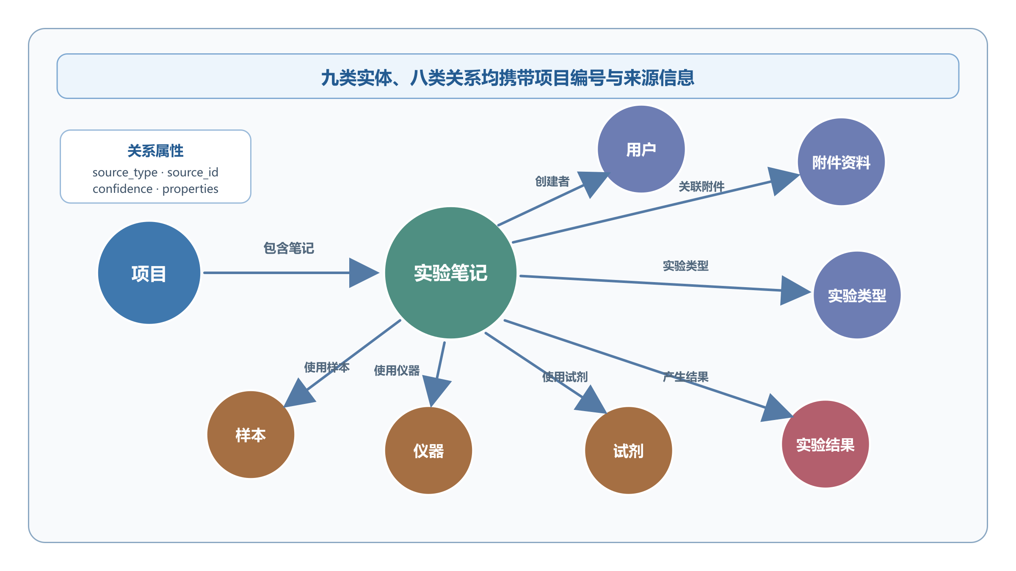
图 4-1 实验知识图谱实体关系模型
表 4-2 给出了系统当前定义的实验知识关系类型。
表 4-2 实验知识图谱关系类型
关系类型 | 系统标识 | 源实体 | 目标实体 | 含义
包含笔记 | has_note | 项目 | 实验笔记 | 项目下包含某条实验笔记
创建者 | created_by | 实验笔记 | 用户 | 实验笔记由某用户创建
关联附件 | has_attachment | 实验笔记 | 附件资料 | 笔记关联某个附件或资料
实验类型 | has_experiment_type | 实验笔记 | 实验类型 | 笔记属于某类实验
使用试剂 | uses_reagent | 实验笔记 | 试剂 | 实验过程中使用某种试剂
使用仪器 | uses_instrument | 实验笔记 | 仪器 | 实验过程中使用某种仪器
使用样本 | uses_sample | 实验笔记 | 样本 | 实验过程中使用某类样本
产生结果 | produces_result | 实验笔记 | 实验结果 | 实验笔记产生某项结果或结论

4.4 基于实验笔记内容的实体关系抽取方法
系统采用"结构化字段优先、规则抽取补充、来源记录保留"的轻量实体关系抽取方法。该方法的输入为已审核实验笔记、当前版本内容 JSON、笔记固定字段和关联附件;输出为项目内实体集合、关系集合和一次抽取运行记录。抽取过程分为四步。
审核约束下的实验知识图谱构建流程如图 4-2 所示。审核判断位于抽取流程之前,审核未通过时记录退回修改,只有审核通过的笔记才进入实体生成、实验对象抽取、归一化去重和关系写入环节。
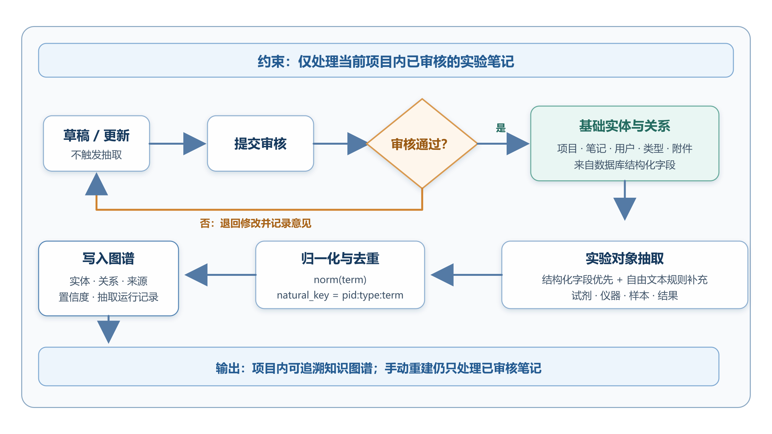
图 4-2 审核约束下的实验知识图谱构建流程
第一,基础实体生成。系统首先根据项目、实验笔记、创建者、实验类型和关联附件生成项目实体、笔记实体、用户实体、实验类型实体和附件实体,并建立"包含笔记""创建者""实验类型"和"关联附件"等基础关系。这部分信息来自数据库结构化字段,稳定性较高。
第二,实验对象抽取。对于实验笔记固定字段和内容 JSON,系统根据字段名识别试剂、仪器、样本和结果等类别;对于自由文本,系统使用中英文关键词模式识别"试剂""材料""仪器""设备""样本""结果""观察""结论"等段落或短语,并按逗号、顿号、分号和换行符拆分术语。
第三,术语归一化与去重。系统对抽取得到的术语 raw_term 依次执行 Unicode NFKC 宽度归一化、英文字符小写化、标点替换为空格、连续空白合并和首尾空白清理,得到 normalized_label。例如,Taq-DNA Polymerase 与 taq DNA polymerase 均归一化为 taq dna polymerase。随后将实体类型与归一化名称按 etype:normalized_label 的形式拼接为自然键;项目编号由数据表的 project_id 字段单独参与唯一性约束。
在写入 kg_entities 表时,label 保存清理首尾空白后的可读展示名,normalized_label 保存上述归一化结果,并以 normalized_label 构造 natural_key。系统检查同一项目内是否已存在相同的自然键;若已存在则复用已有实体 ID,否则创建新实体。算法 4-1 给出了项目内实体归一化与去重过程。
算法 4-1 项目内实体归一化与去重
输入: 项目编号 pid,实体类型 etype,原始术语列表 raw_terms
输出: 实体 ID 列表 entity_ids
1: entity_ids ← empty list
2: FOR each raw_term IN raw_terms DO
3: display_term ← clean(raw_term)
4: clean_term ← norm(display_term)
5: nk ← etype + ":" + clean_term
6: entity ← QUERY kg_entities WHERE project_id = pid AND natural_key = nk
7: IF entity does not exist THEN
8: entity ← INSERT(project_id,etype,display_term,clean_term,nk)
9: END IF
10: APPEND entity.id TO entity_ids
11: END FOR
12: RETURN entity_ids

第四,关系写入与抽取记录。系统将实验笔记实体分别连接到试剂、仪器、样本和结果实体,形成"使用试剂""使用仪器""使用样本"和"产生结果"等关系。实际实现仅区分两类来源强度:
 | $conf(r) = \left\{\begin{matrix}1.0 & , r 来自数据库元数据 \\ 0.7 & , r 来自结构化字段或正文规则抽取\end{matrix}\right.$ | (4-1)
式(4-1)不是概率估计或理论推导,而是用于显示来源类型和同分排序的元数据编码。当前检索相关性得分不把 conf(r) 加入式(5-2),因此不能据此声称 0.7 比其他取值更优。第七章的敏感性实验将抽取关系置信度分别设为 0.5、0.7、0.9 和 1.0,20 个问题的前 10 条关系均未变化;真正影响图谱覆盖率的是最低相关性得分阈值。该结果说明早期将置信度写成 1.0/0.8/0.6 的三档经验参数既与实现不一致,也缺乏实验依据,本文据此予以纠正。
本文没有将该方法表述为通用深度语义抽取模型。其优势在于规则清晰、结果可解释、与审核流程和项目权限容易结合,适用于实验笔记中常见的半结构化字段和规范化记录。其局限在于对省略中心词、长篇自由文本、隐含关系和复杂同义表达识别能力有限。第七章对四条笔记的 53 条实际关系进行金标准核验,并公开误抽样本,因此图谱构建结论限定为当前规范化演示数据上的抽取一致性,不外推为通用自然语言信息抽取能力。

4.5 面向项目权限的知识图谱更新机制
系统在实验笔记生命周期中严格控制图谱更新时机,确保只有经过审核确认的实验记录才能进入知识图谱。具体规则如下。第一,草稿创建和草稿更新阶段不自动抽取图谱,草稿内容可能包含错误、临时假设或未完成的实验记录,不应作为知识来源。第二,笔记提交后进入审核流程,在审核完成前图谱不会发生变化。第三,审核通过后系统自动调用知识图谱服务抽取实体和关系;若项目配置为免审模式,则笔记提交即视为通过时触发抽取。第四,手动触发抽取和项目图谱重建接口也只处理已审核笔记,对未审核笔记返回错误提示。
该机制避免了未确认实验记录进入知识图谱。对于科研场景而言,草稿内容可能包含错误、临时假设或未完成实验,若提前进入图谱,可能误导后续的 RAG 问答结果和统计分析。因此,审核后入图谱是本文可信知识管理的重要设计,也是区别于普通知识图谱系统的主要特征之一。

4.6 资料审核与知识入库机制
项目资料库中的知识文档需要先经过审核,审核通过后才能进入本地向量知识库,确保 AI 问答使用的资料经过项目负责人或审核人员确认。系统为资料设置上传、审核通过、驳回、归档等状态,并为知识入库设置待审核、待入库、已入库和失败等状态。
入库过程记录本地文件编号、内容哈希、分块数量、嵌入模型和处理结果。失败时同步记录保留错误信息。问答过程中,检索结果直接携带数据块编号、文件编号、文件名、片段内容、向量分数、词项分数和融合分数,前端据此展示来源证据。这种设计使回答能够追溯到经过审核的项目文件及其具体数据块。

4.7 实验知识图谱可视化与关联检索
前端知识图谱页面是系统可视化展示实验知识关联的核心界面。页面顶部展示实体总数、关系总数和各类型实体的数量统计。页面主体区域以 SVG 方式绘制关系图,实体类型以不同颜色的节点表示,关系以带标签的有向边表示。用户可以通过实体类型筛选器和关系类型筛选器控制图谱的显示范围,也可以点击具体节点查看实体的详细属性、来源信息和关联关系列表,并可以从来源为实验笔记的实体直接跳转到对应的实验笔记详情页面。该页面既服务于用户理解项目的实验知识组织结构,也为论文中知识图谱构建效果的展示提供了直接的截图材料。
在关联检索方面,系统实现了一种基于关键词和关系类型提示词的轻量级图谱上下文检索方法。该方法首先对用户问题进行分词,提取试剂、仪器、样本、结果、实验类型等领域的核心关键词;然后结合预定义的关系类型提示词映射表,对项目内所有图谱关系进行评分;最后选取得分排在前 N 位的关系作为图谱上下文,格式化为结构化的提示文本,传递给 RAG 问答模块作为生成依据。该方法只返回一跳关系,不进行社区摘要、路径搜索或多跳推理,其设计目标是低成本利用 ELN 已有结构化字段,而不是复现 GraphRAG 或 LightRAG。
图 7-1 展示了系统知识图谱可视化界面。

4.8 本章小结
本章围绕项目级实验知识图谱的构建方法展开设计,给出了项目隔离、审核后入图谱和可追溯三项约束,定义九类实体和八类关系,并以算法 4-1 规范描述实体归一化与去重过程。本文纠正了早期三档置信度描述:实际实现使用 1.0 和 0.7 两类来源强度,且该值不进入相关性得分求和。方法适用于规范化实验记录的一跳关系抽取,但对省略中心词、隐含关系和复杂自由文本存在限制。上述边界将在第七章通过 53 条关系金标准核验和参数敏感性实验进一步验证。

第五章 基于知识图谱与 RAG 的智能问答及固定任务型辅助生成方法
第四章构建了项目级的实验知识图谱,通过九类实体和八类关系的结构化建模,使已审核的实验记录具备了可检索、可关联的知识组织能力。本章在第四章的基础上进一步设计智能问答和辅助生成方法,解决如何将结构化知识应用于实际科研信息查询和文书整理的问题。具体包括项目级 RAG 知识库的构建和资料同步方法、融合图谱关系的检索增强策略、权限约束下的问答执行流程、三层来源追溯机制以及四类固定任务型辅助生成的设计,使实验知识图谱不仅是一种静态的知识组织方式,更能够动态地服务于科研人员的日常信息获取和汇报材料整理需求。

5.1 项目级 RAG 知识库构建方法
系统为每个项目初始化独立的本地 RAG 数据集记录。项目资料库中审核通过的知识文档进入文本抽取、分块和向量化流程,系统将数据块内容、内容哈希、字符数、文件编号、项目编号和 512 维向量保存到 rag_document_chunks 表。当前嵌入模型为 BAAI/bge-small-zh-v1.5,通过 FastEmbed 和 ONNX Runtime 在 CPU 环境运行。用户在项目内提出问题时,所有候选块均先按 project_id 过滤,避免跨项目资料混合。
文档分块采用按段落聚合和长段落滑动窗口相结合的方法。分块长度设置为 700 个字符,重叠长度为 120 个字符。查询阶段先对问题生成同维度向量,使用 pgvector 余弦距离选取 30 个候选块,再计算词项重合度并进行融合排序。设问题向量与第 i 个数据块向量的余弦相似度为 v_i,问题词项集合与数据块词项集合的重合比例为 l_i,则融合检索分数定义为:
 | $R_{i} = 0.8v_{i} + 0.2l_{i}$ | (5-1)
系统按 R_i 降序选取前 6 个数据块作为资料证据,并按本次检索结果的顺序分配资料引用编号。项目级 RAG 流程包括:校验项目权限;检查本地数据集;执行混合检索;构造带证据编号的模型输入;调用 DeepSeek 官方接口;保存回答、来源、检索配置、Token 用量和响应耗时。上游调用失败时系统返回明确错误并保存失败日志,不会使用模拟答案替代。
式(5-1)中的 0.8/0.2 是当前系统的固定工程配置,用于使向量语义相似度占主导、词项重合度用于校正包含实验名和专业缩写的问题,并非由理论推导得到的最优权重。本文不把该权重作为方法贡献,也不据此讨论最优性。为保证两种问答模式公平比较,所有案例均固定使用同一融合权重和同一资料证据集合;正式实验的数据规模、召回数量及后续调优条件见 7.2 节和 7.5.3 节。

5.2 融合知识图谱的检索增强策略
普通 RAG 主要根据文本相似度检索资料片段,适合回答资料事实型问题。但对于"某实验使用了哪些试剂""某结果由哪条笔记产生"这类涉及实体关系的问题,仅靠文本片段检索容易遗漏关键信息。为此,本文引入项目级图谱上下文作为额外依据。
普通 RAG 与图谱增强 RAG 的对照流程如图 5-1 所示。两种模式共享相同的权限校验、资料候选集、资料检索参数和生成模型,主要实验变量是是否额外检索并注入一跳图谱关系。
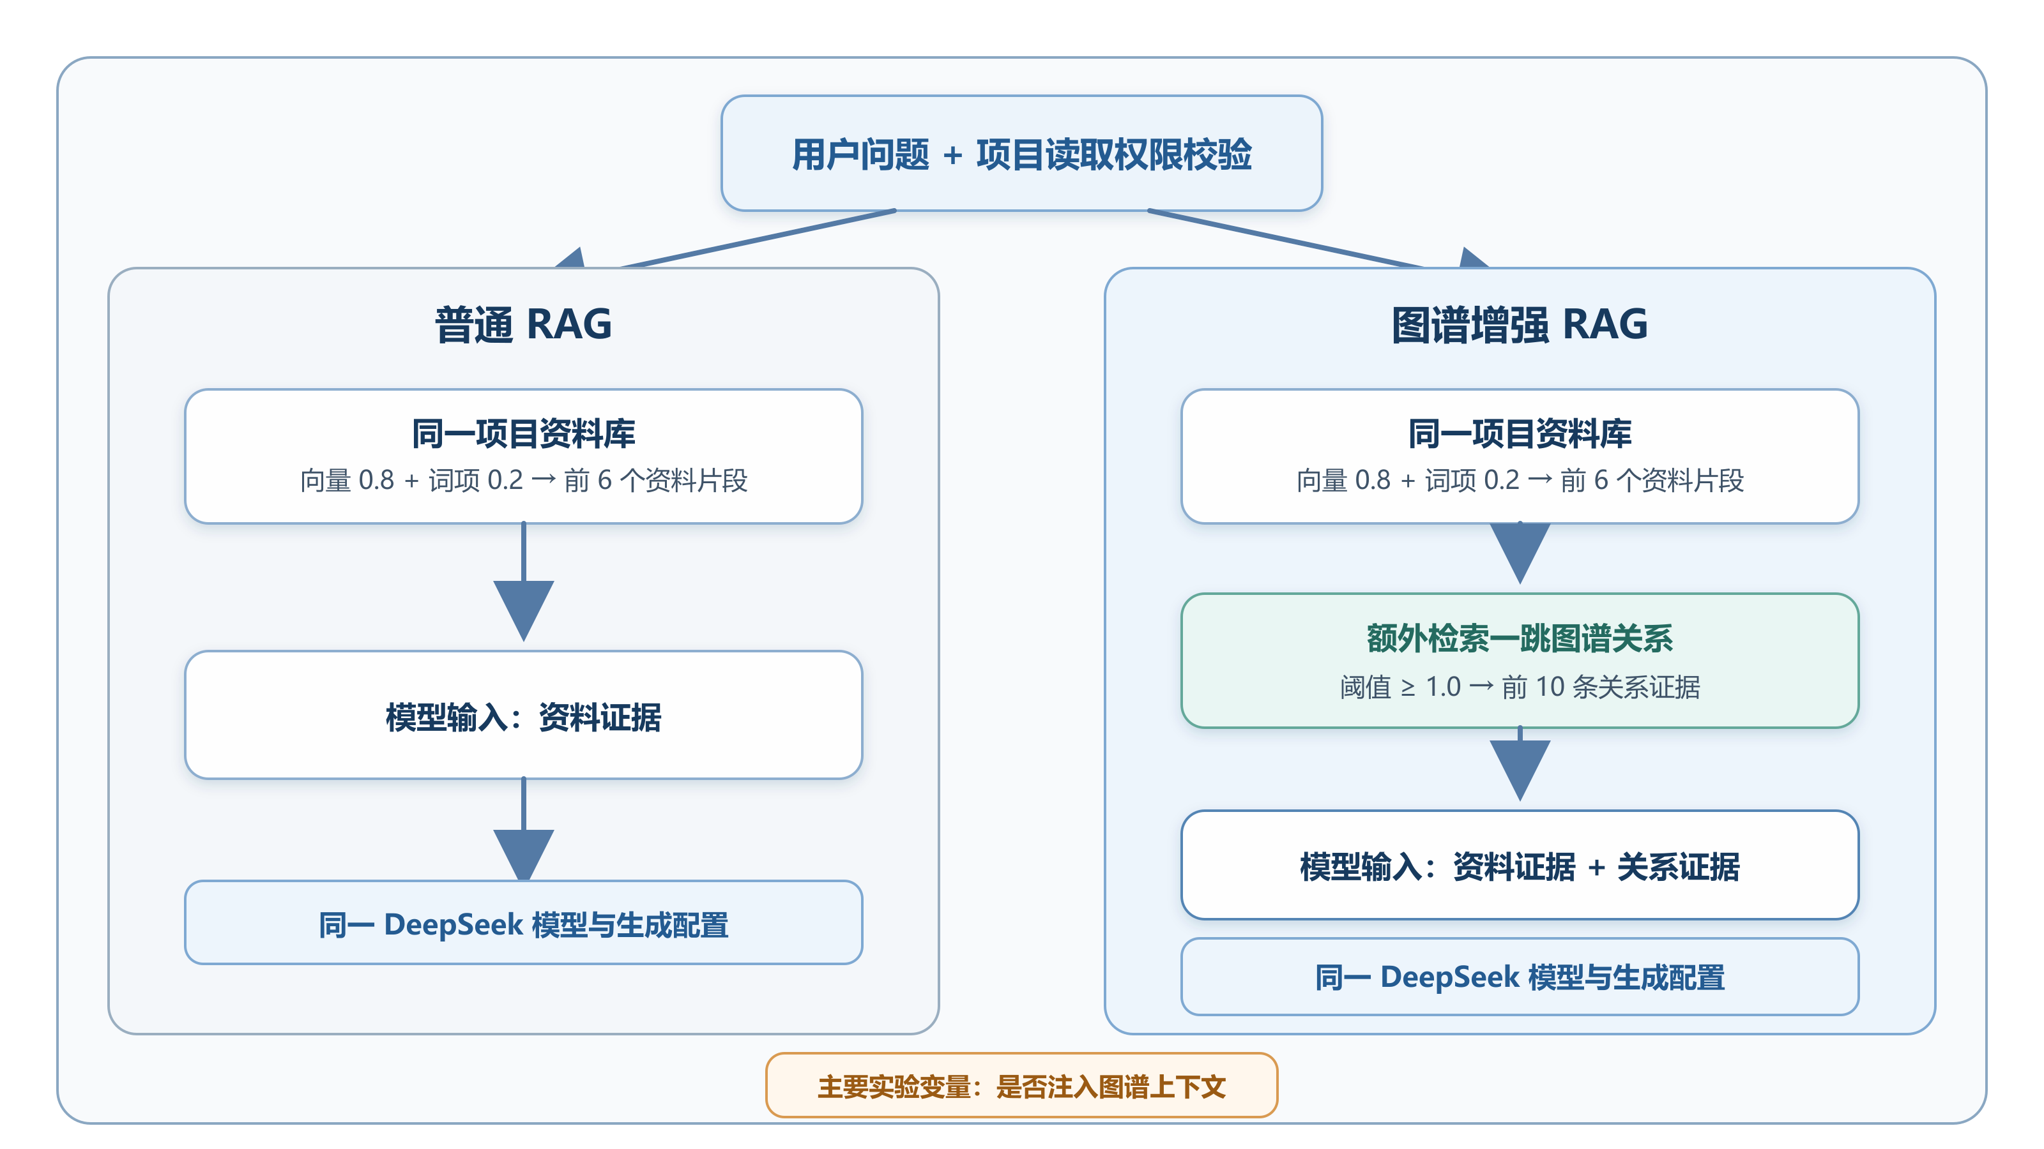
图 5-1 普通 RAG 与图谱增强 RAG 对照流程
图谱上下文检索的具体步骤如下。第一步,从用户问题中提取英文数字词项和长度不小于 2 的连续中文词项。第二步,根据"试剂""仪器""样本""结果""资料""创建者""实验类型"和"笔记"等提示词确定候选关系类型。第三步,对当前项目内每条关系计算相关性得分。若问题提示词命中关系类型,增加 3 分;若词项与源实体、目标实体、实体类型或关系标签完全相同,增加 3 分;若存在子串包含关系,增加 1 分;源实体为实验笔记时增加 0.2 分;关系来自笔记规则抽取时增加 0.3 分。该过程可写为:
 | $\begin{matrix}G(r,q) = 3I_{type} + \sum_{k∈K(q)}{(3I_{exact} + I_{substring})} \\ + 0.2I_{note} + 0.3I_{extraction}\end{matrix}$ | (5-2)
其中 I 为满足对应条件时取 1、否则取 0 的指示函数。系统保留得分不低于 1.0 的关系,按得分、关系置信度和关系编号降序排列,选取前 10 条作为图谱上下文。入选关系被组织为结构化证据记录,字段包括本次检索中的关系序号、源实体类型及名称、关系类型、目标实体类型及名称。关系序号用于区分多条图谱证据,并与问答日志中保存的数据库关系编号建立对应。
图谱关系证据与已编号的资料片段共同输入同一 DeepSeek 模型。普通 RAG 与图谱增强 RAG 使用相同题集、文档候选数、生成模型、温度和最大输出长度,唯一的主要处理差异是后者额外加入一跳图谱关系证据。若显式选择图谱增强模式但没有关系达到阈值,系统仍以 kg_enhanced_rag 记录该案例,继续使用同一项目资料完成回答,同时将 fallback_reason 写入日志。该设计避免伪造图谱证据,也保证成对实验不会因无命中而缺失样本。
与 GraphRAG 和 LightRAG 相比,式(5-2)不构建社区摘要、不搜索多跳路径,也不让代理自主扩展查询。其作用是从 ELN 已生成的一跳业务关系中选择有限证据,优势是计算和审计边界清晰,不足是面对时间范围、多关系联合和跨记录综合问题时容易被 top-k 截断或召回无关关系。第七章结果显示,该方法显著改善实验对象关系型问题,但过程追溯和综合总结型任务仍存在失败案例。最低得分 1.0 同样是实验配置而非理论常数,本文通过 0.5、1.0、2.0、3.0 和 4.0 五档敏感性实验报告其对覆盖率和命中数的影响。

5.3 权限约束下的智能问答流程
智能问答接口从用户请求到结果返回的完整流程包括以下步骤。第一步,校验用户是否拥有当前项目的读取权限,无权限时返回 403。第二步,检查项目本地 RAG 数据集是否初始化且存在已入库数据块,条件不满足时返回 409。第三步,执行项目内混合检索。第四步,根据问答模式决定是否检索图谱上下文,无图谱命中时记录显式回退原因。第五步,调用 DeepSeek 官方接口完成问答。第六步,将问答记录写入数据库并写入审计日志。
问答完成后,系统保存问题、回答、模式、图谱命中数、来源数、响应耗时、图谱上下文、来源数据块、模型提供方、模型名、提示版本、检索配置、Token 用量、回退原因和错误信息。批量实验还保存实验运行编号、问题序号、题集、模式列表、配置快照、语料快照哈希和完成状态,使论文结果能够从 CSV 反向定位到单条数据库日志。

5.4 引用来源与回答可追溯机制
系统的可追溯机制包括三个层次,分别对应不同的数据来源和可信度级别。
AI 问答证据与审计追溯链如图 5-2 所示。资料来源、图谱依据和人工评价共同汇聚到问答记录,并通过实验运行编号、配置快照、语料哈希和数据库记录编号支持结果复现。
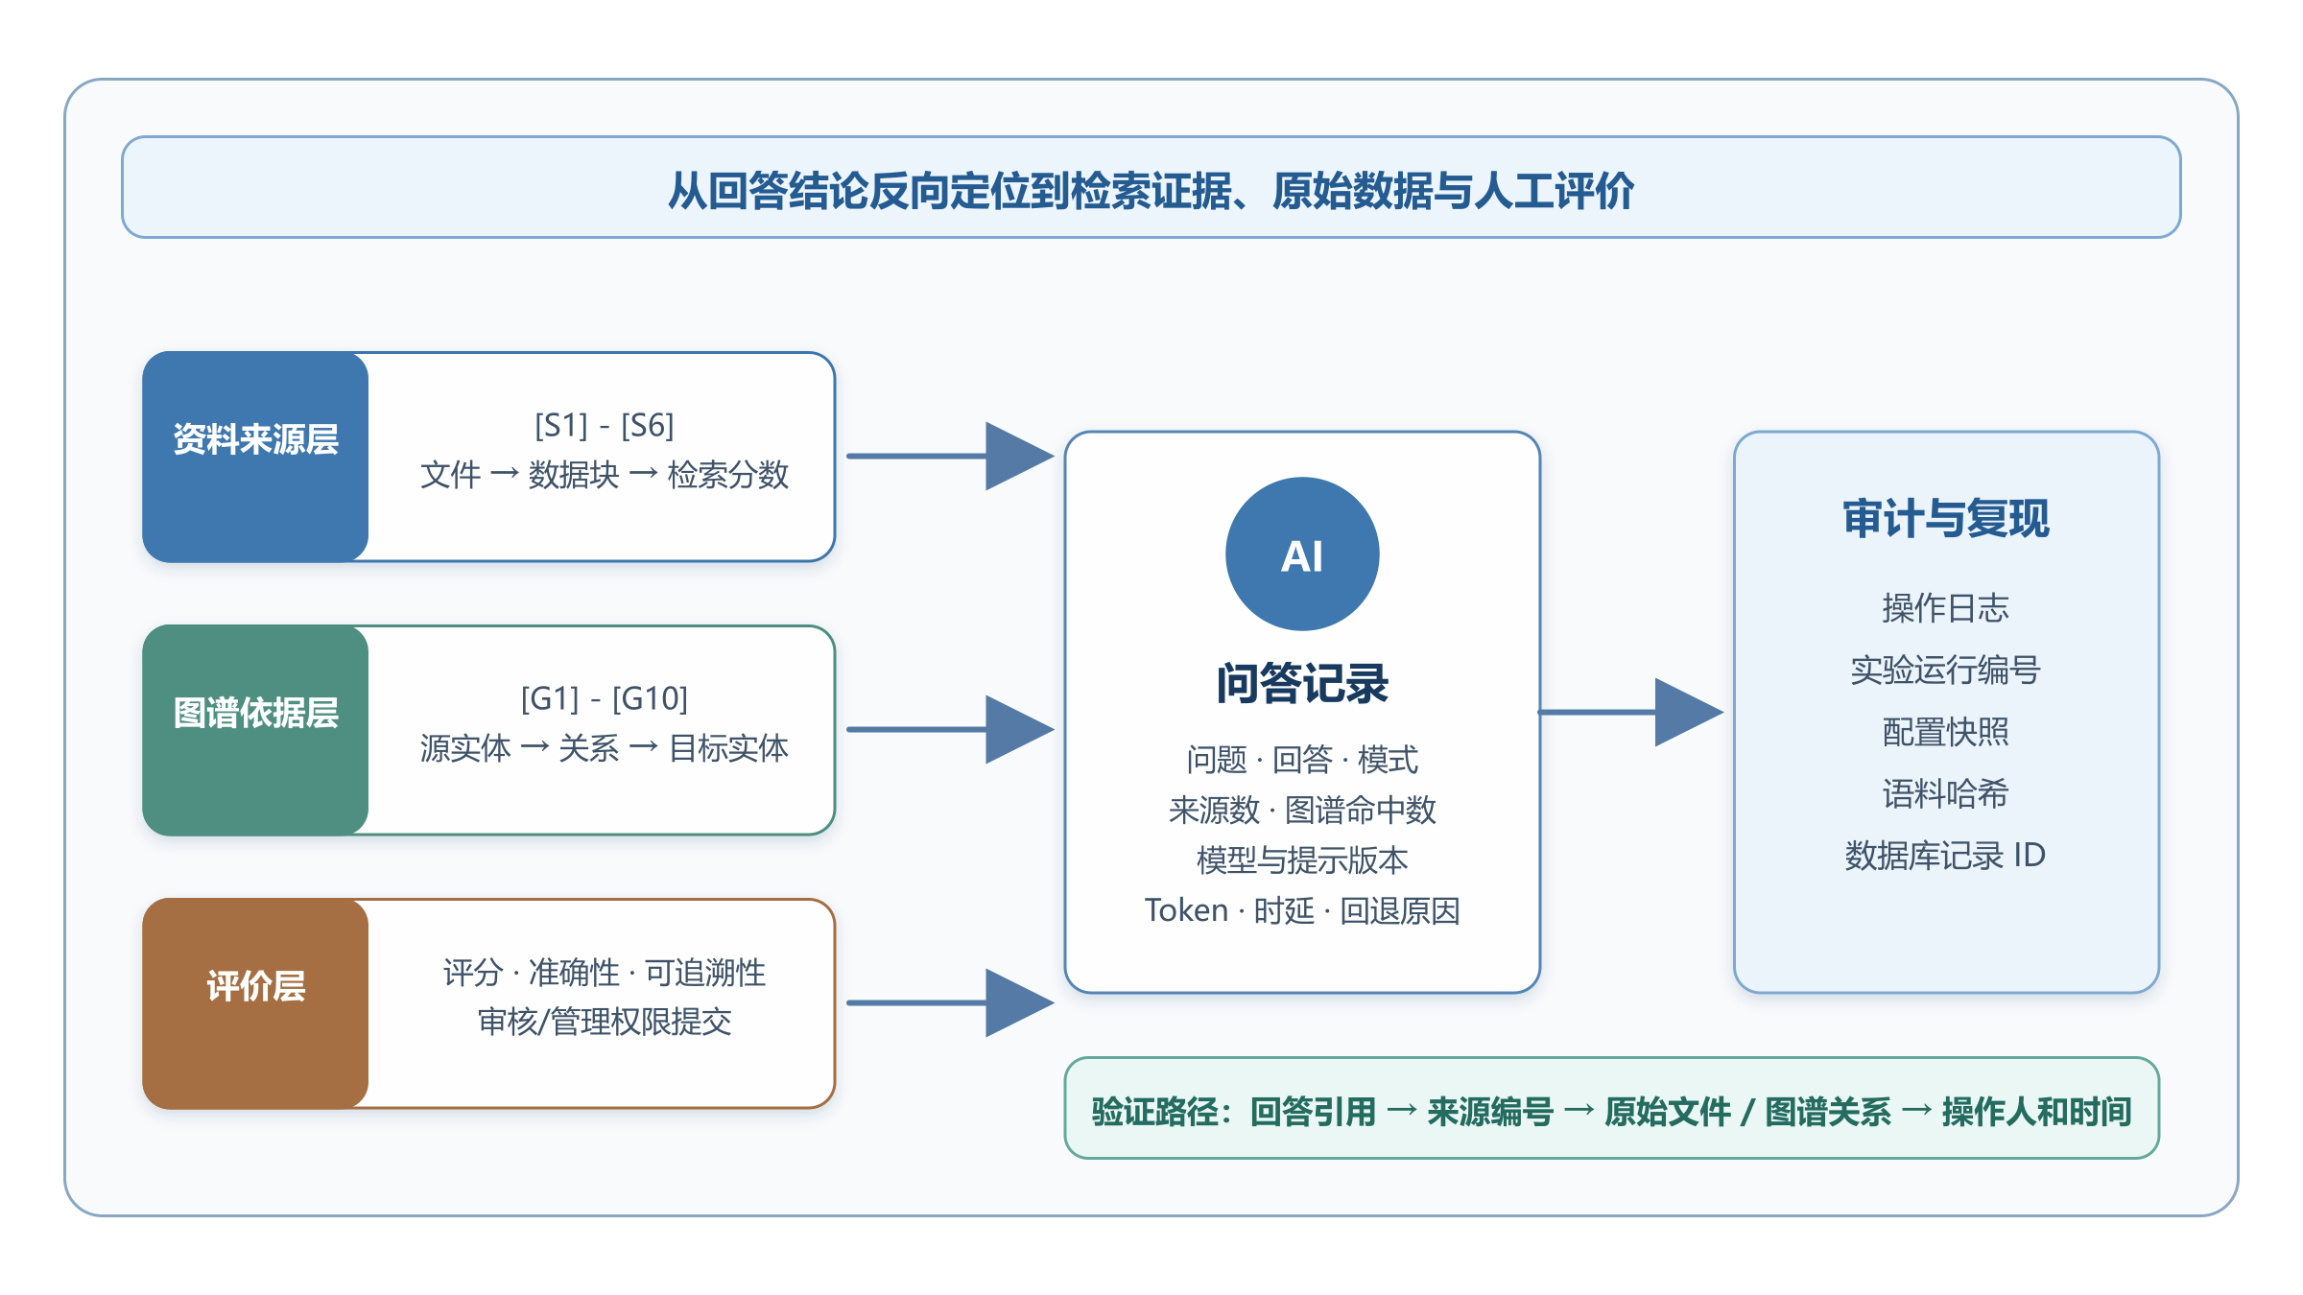
图 5-2 AI 问答证据与审计追溯链
第一层,资料来源层。问答结果展示数据块编号、文件编号、文件名、片段内容、向量分数、词项分数和融合分数。回答中的资料引用编号与本次检索结果按顺序对应,用户可以据此核实回答依据。
第二层,图谱依据层。图谱增强 RAG 模式额外展示关系编号、关系类型、源实体、目标实体、置信度和检索得分。系统为本次检索返回的关系证据分配顺序编号,回答引用可据此定位到具体关系记录。若没有关系达到阈值,日志明确记录文档回退,图谱命中数为 0。
第三层,评价层。具备审核或管理权限的用户可以对问答结果进行评价,包括评分(1-5 分)、是否准确、是否可追溯和评价备注。评价数据保存在 ai_query_evaluations 表中,通过唯一约束保证每条问答日志只能有一条对应的评价记录。评价接口需要审核或管理权限,只读成员不能提交评价,从而避免普通查看人员影响系统评价指标的统计结果。

5.5 面向实验笔记的固定任务型辅助生成设计

5.5.1 实验笔记结构化整理任务
实验笔记结构化整理任务对应实验总结类型,用于把同一实验主题下分散的结构化字段和正文整理为可复核摘要。任务输入包括项目编号、时间范围、实验类型和最多若干条已审核笔记;未审核笔记、无权限项目和超出时间范围的记录在检索阶段即被排除。服务端按实验目的、材料与条件、关键过程、结果和待复核问题组织提示,而不是允许模型自行选择任意数据库对象。
任务输出包括标题、结构化正文、来源笔记编号、来源资料编号、来源关系编号、模型与提示版本、Token 用量和响应耗时。生成内容作为独立记录保存,不覆盖原笔记,也不会自动修改实验状态。若没有满足条件的已审核笔记,接口返回明确错误;若上游模型失败,生成记录保留失败状态和错误信息。该设计把“整理效率”与“原始记录真实性”分离,用户可逐项回到来源笔记核验。

5.5.2 实验总结与周报生成任务
周报和阶段报告面向不同时间尺度的科研汇报。周报强调指定周内完成的实验、主要结果、异常和下一周计划;阶段报告允许覆盖更长时间范围,按实验类型汇总阶段目标、证据、风险和后续安排。两类任务共享项目权限校验和证据检索,但使用不同的输出模板和篇幅约束,避免仅通过改变标题生成内容相同的报告。
提示构造时,系统先按日期和审核状态获取笔记,再附加审核资料和有限数量的图谱关系。模型只能依据这些上下文生成,并被要求在无法确认时明确说明。输出中的结论不能自动回写为实验事实,仍需项目负责人或审核人员核对。系统保存本次实际使用的来源 ID,使周报中的每个实验主题可以回溯到原始笔记;当时间范围内记录不足时,报告必须保留“证据不足”说明,不能用模型常识补齐项目进展。

5.5.3 实验知识图谱概览生成任务
实验知识图谱概览任务用于把当前项目的实体类型分布和代表性关系转化为文字说明。输入不是任意自然语言工具调用,而是项目内经过权限过滤的实体统计、关系类型统计和最多 40 条代表性关系。输出按实验类型、关键试剂、仪器、样本、结果和来源笔记组织,用于辅助项目复盘和解释图谱页面,不承担新增关系或推断未知实验事实的职责。
该任务的主要风险是关系数量被截断后造成概览不完整,或误抽关系被自然语言放大。为降低风险,输出记录全部来源关系 ID,页面同时展示来源数量,用户可以回到图谱详情核验。第七章的 53 条关系核验发现样本“2”这一误抽案例,说明概览结果即使语言流畅也必须受原关系质量约束。因而固定任务型生成在本文中属于可控应用设计,不作为独立学术创新点。

5.6 基于工具调用/MCP 的辅助生成机制
本文系统目前采用固定任务 API 形式实现辅助生成能力。固定任务方式将四类任务(实验总结、周报、阶段报告和图谱概览)的处理逻辑封装在服务端,通过统一的 API 接口暴露给前端。每次生成任务接收任务类型、日期范围等参数,从数据库中检索已审核的实验笔记、资料文件和知识图谱关系,然后按模板生成结构化的文本输出。
与完全开放式工具调用相比,固定任务方式具有以下优势。第一,可控性强,生成任务的范围和输入参数由系统预设,避免了模型自主选择工具可能带来的不可预期行为。第二,可追溯性好,每次生成的来源笔记、来源文件和图谱关系都保存在数据库中,用户可以逐项核对生成内容是否准确。第三,权限边界清晰,生成接口直接复用项目权限校验逻辑,不需要额外的工具调用授权机制。
系统在后续扩展中可接入 MCP 或其他工具调用协议,将资料检索、图谱查询、实验笔记读取和报告生成封装为可调用工具,但仍应保留项目权限校验和生成来源记录。

5.7 本章小结
本章设计了项目级资料检索、一跳图谱证据注入、权限约束问答和固定任务生成流程。式(5-1)的融合权重和式(5-2)的图谱得分均被明确界定为实验配置而非理论最优参数;前者因当前语料规模不足不讨论最优性,后者在第七章进行阈值敏感性分析。图谱增强方法与 GraphRAG/LightRAG 的能力边界被明确区分:本文只利用 ELN 已有关系提供可核验的一跳证据。固定任务部分按输入约束、模板、输出证据、失败处理和风险边界重新展开,其价值在于可控应用,不再作为独立算法创新。方法是否改善问答任务由第七章的成对实验和错误案例分析判断。

第六章 智能电子实验笔记系统设计与实现
第四章和第五章分别阐述了实验知识图谱构建与图谱证据增强问答方法。本章只说明支撑方法复现所必需的系统架构、权限控制和关键数据流,数据库表清单与实现映射移至附录 B,避免正文退化为接口和页面说明。

6.1 系统架构设计
系统采用前后端分离和 AI 服务分层架构。前端基于 Next.js 提供用户交互界面,后端基于 FastAPI 提供 RESTful 业务 API,PostgreSQL 保存业务数据并通过 pgvector 保存文档向量,独立嵌入服务基于 FastEmbed/ONNX Runtime 在 CPU 上生成向量,DeepSeek 官方接口负责受证据约束的问答和固定任务生成。整体架构从下到上包括用户认证层、项目业务层、实验笔记层、资料与向量层、知识图谱层、AI 问答层、固定任务生成层和审计层。
系统总体架构如图 6-1 所示。架构图将用户交互、接口权限、领域服务以及数据与模型依赖分层展示,并把项目数据隔离、审核后入库或入图、来源与操作留痕作为横向约束。
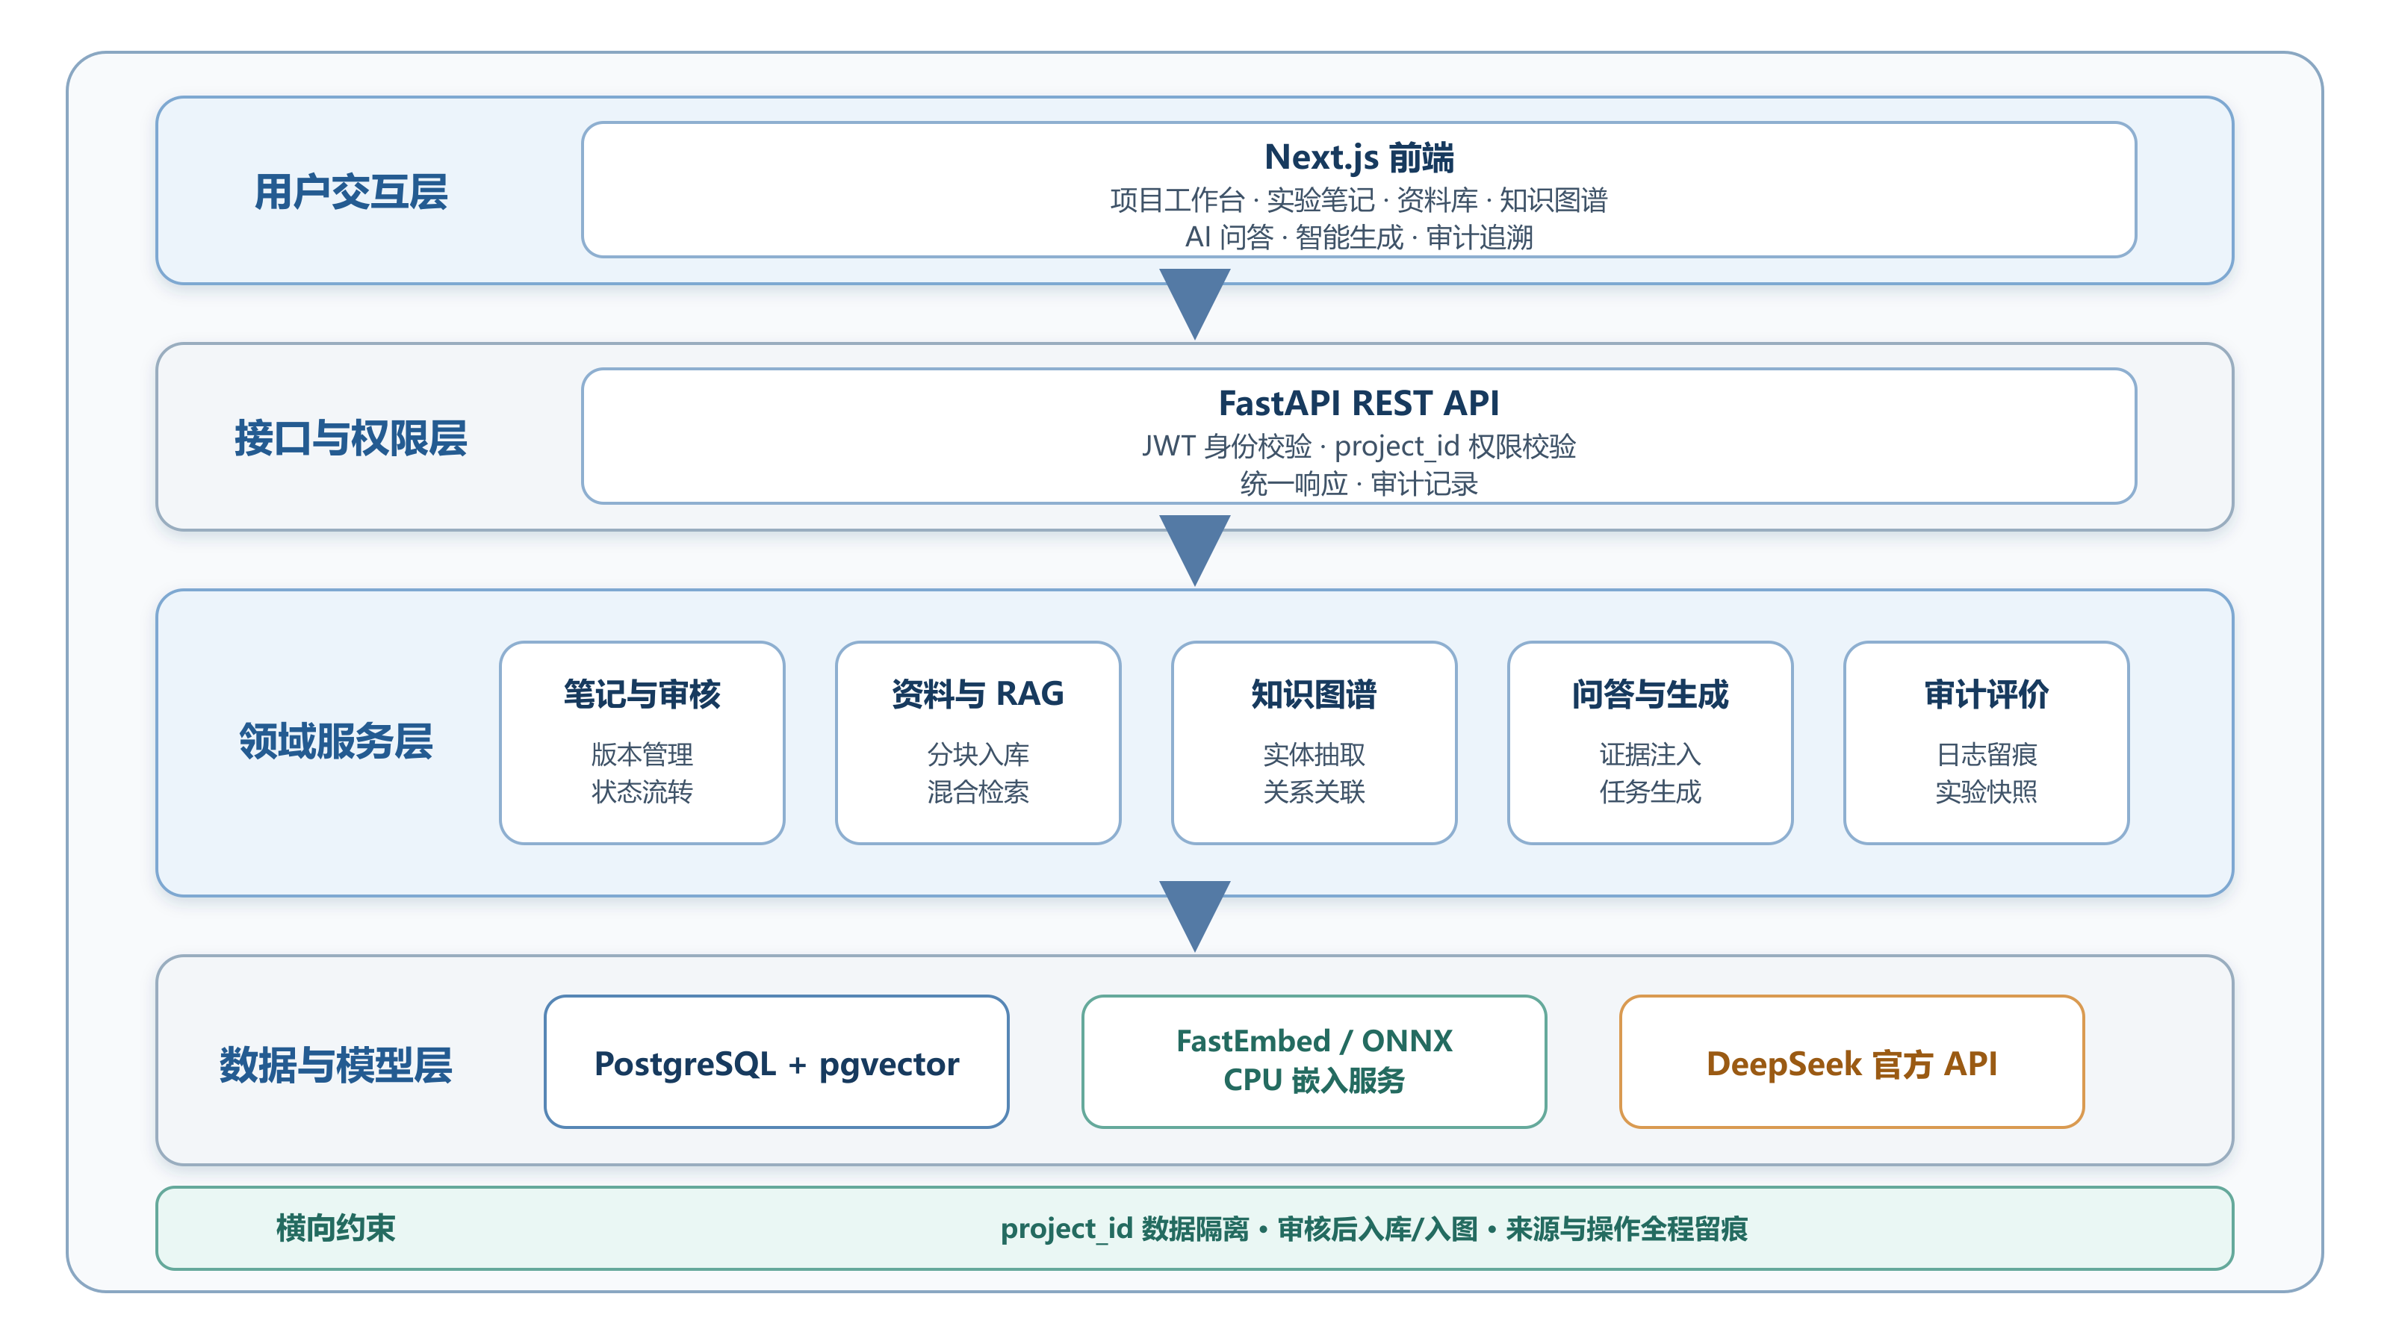
图 6-1 智能电子实验笔记系统总体架构
后端按接口层、领域服务层和数据层组织。接口层统一执行身份与项目权限校验;领域服务层封装实验笔记状态流转、图谱抽取、资料检索、问答和固定任务生成;数据层保存业务对象、证据和审计记录。该分层使普通 RAG 与图谱增强 RAG 共享相同的认证、资料检索和日志逻辑,仅在图谱上下文注入步骤存在实验变量差异。
系统主要界面截图见图 6-2 至图 7-5,均来自本次验收环境中的实际运行页面。

6.2 系统功能模块设计
系统按“记录与审核、知识组织、证据问答、审计评价”四条主链路划分功能。记录与审核链路管理项目成员、笔记版本和资料状态;知识组织链路在审核通过后生成项目内实体关系;证据问答链路在同一项目内检索资料和可选图谱关系;审计评价链路保存操作、问答、来源和实验快照。
项目工作台截图(图 6-2)展示功能入口。
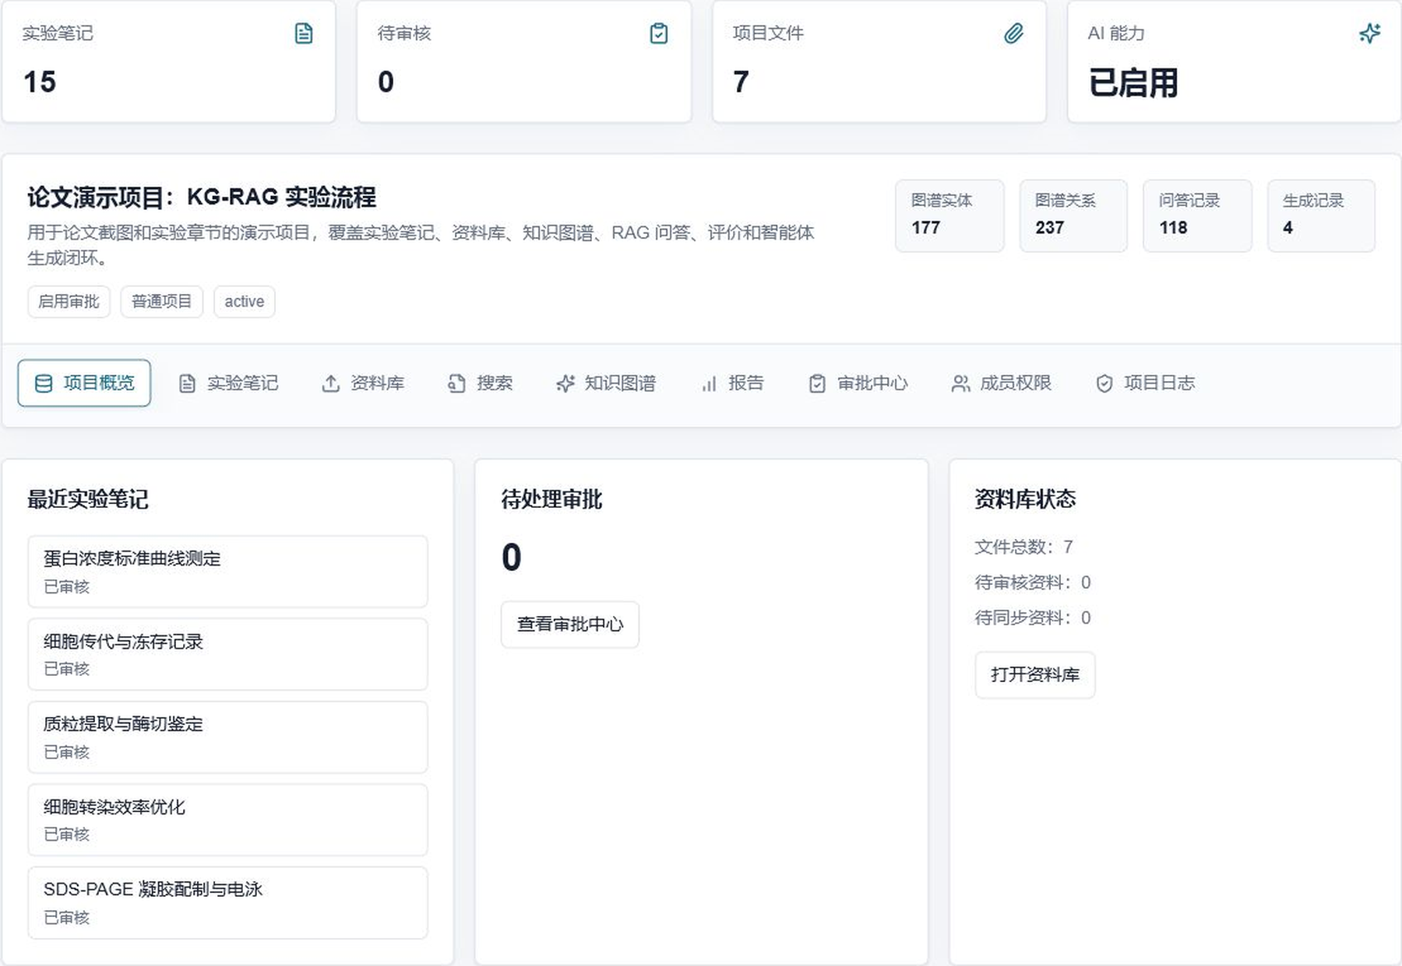
图 6-2 项目工作台界面
系统用户管理界面(图 6-3)展示系统管理员负责账号启停和全局角色配置,项目负责人仅负责所属项目的成员、资料与实验流程,两类角色的管理范围不再重合。
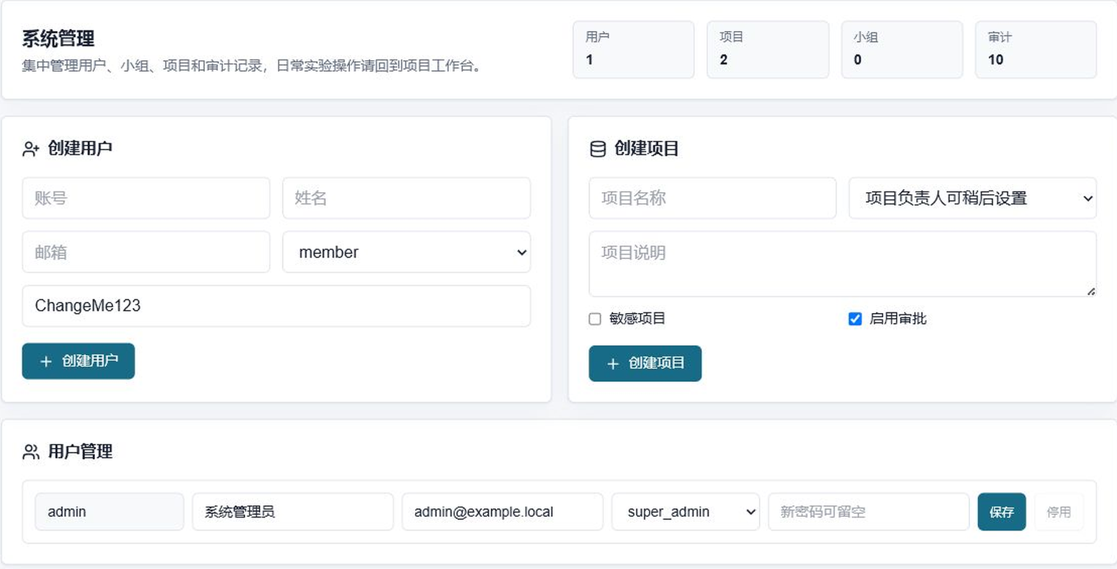
图 6-3 系统用户与全局角色管理界面
实验笔记管理界面(图 6-4)展示项目成员提交记录、项目负责人或组长审核以及审核通过后触发知识抽取的流程。
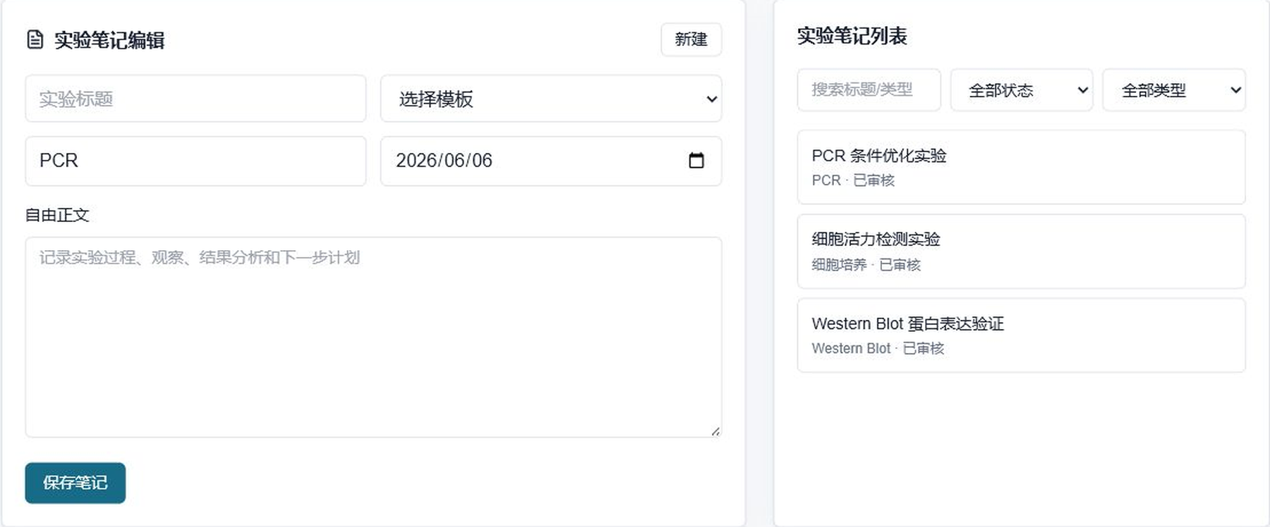
图 6-4 实验笔记管理界面

6.3 数据库设计
数据库逻辑上分为业务状态、结构化知识、检索证据和审计实验四个数据域。业务状态域保存项目、成员、笔记版本和审核动作;结构化知识域保存带 project_id 和来源编号的实体、关系及抽取运行;检索证据域保存资料分块、向量和每次问答实际使用的来源;审计实验域保存配置快照、语料哈希、Token、时延、回退原因和评价。四个数据域通过项目编号和来源编号连接,使第七章结果能够从汇总表反向定位到单条问答和原始笔记。具体表名及其职责移至附录 B 表 B-1。

6.4 用户与权限模块实现
系统通过登录接口完成用户身份认证,在登录成功后返回 JWT Token。后续每次 API 请求在依赖层解析 Token 获取当前用户信息。权限判定分为系统级和项目级两层:系统级管理接口通过 require_admin 限定为 SUPER_ADMIN;项目业务接口依据项目负责人和 ProjectMember 权限字段判定。设 u 表示用户,p 表示项目,S(u) 表示用户为系统管理员,O(u,p) 表示用户为项目负责人,M、W、V、G 分别表示项目读取、写入、审核和管理授权,则四级项目权限可表示为:
 | $\left\{\begin{matrix}Read(u, p) & = & S(u) OR O(u, p) OR M(u, p) \\ Write(u, p) & = & S(u) OR W(u, p) \\ Review(u, p) & = & S(u) OR V(u, p) OR G(u, p) \\ Manage(u, p) & = & S(u) OR O(u, p) OR G(u, p)\end{matrix}\right.$ | (6-1)
其中符号 ∨ 表示逻辑或。系统管理员可在全部项目中执行运维和异常处置;项目负责人通过 owner_user_id 或 ProjectRole.OWNER 获得本项目管理权限;审核人员和普通成员按项目成员表中的授权字段执行相应操作。项目负责人虽然在本项目内具有完整业务权限,但用户创建、全局角色修改、账号停用和项目创建仍由 require_admin 单独保护,因此不会因成为项目负责人而获得系统级管理权限。
在接口实现层面,权限校验通过 FastAPI 的依赖注入机制完成。require_admin 保护系统用户维护和项目创建等全局操作;require_project_access 负责校验项目读取权限,can_write_project 校验写入权限,can_review_project 和 can_manage_project 分别校验审核和管理权限。这些校验函数被注入对应接口,确保系统管理员的全局职责和项目负责人的局部职责不会混用。例如,项目负责人可以管理本项目成员,但无法调用创建用户、修改用户全局角色或停用账号的接口。

6.5 项目与实验笔记模块实现
项目模块支持项目基本信息的创建和编辑、项目成员的添加和移除、成员角色的分配和修改。项目创建时自动将创建者设置为项目负责人,后续可以添加其他成员并分配不同角色。
实验笔记模块支持完整的生命周期状态流转,包括草稿、提交审核、审核通过、退回、归档和作废六个状态。系统在笔记内容变化时自动生成版本记录,保存变更前后的字段内容和变更说明。审核动作发生时,系统同时写入 note_approvals 审核表和 audit_logs 审计表。审核通过后,系统自动调用 KnowledgeGraphService 的 extract_note 方法触发知识图谱抽取,将当前审核通过的版本中的结构化字段和文本内容转化为项目图谱实体和关系。

6.6 附件资料与审核模块实现
附件资料分为笔记附件和知识文档两类,分别服务于不同的业务场景。笔记附件用于补充实验记录的原始数据或参考图片,与特定的实验笔记关联;知识文档用于构建项目 RAG 知识库,独立于实验笔记,属于项目级别的共享资料。
文件上传后,系统保存原始文件名、存储路径、文件类型、文件大小、文件哈希值、审核状态和知识入库状态。知识文档经审核后进入待入库状态,具备审核或管理权限的用户可以触发本地入库。系统读取文件文本,按配置分块,调用嵌入服务生成 512 维向量并写入 pgvector。失败时同步记录保存错误信息,文件标记为失败并写入审计日志。
资料库与 AI 问答评价界面(图 6-5)展示资料审核、知识库同步、问答记录和评价入口。
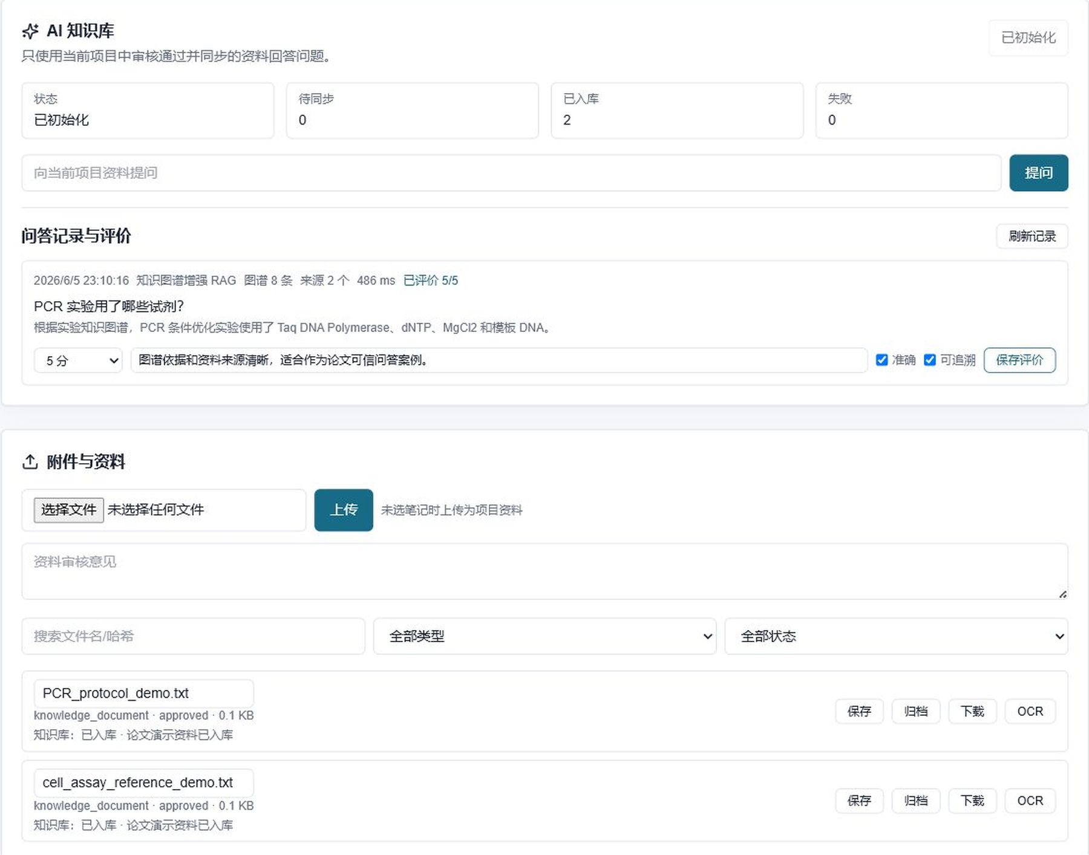
图 6-5 资料库与 AI 问答评价界面

6.7 知识图谱模块实现
知识图谱模块对应第四章提出的项目级知识图谱方法,主要实现实体关系抽取、更新和查询三个核心功能。
实体关系抽取服务(KnowledgeGraphService)的 extract_note 方法接收一条已审核的实验笔记作为输入,按以下步骤完成抽取。第一步,创建项目实体和当前笔记实体,确保这两个基础实体已在图谱中存在。第二步,创建笔记与项目之间的"包含笔记"关系、笔记与创建者之间的"创建者"关系、笔记与实验类型之间的"实验类型"关系,以及笔记与关联附件之间的"关联附件"关系。第三步,从当前笔记版本的结构化字段和正文内容中提取试剂、仪器、样本和结果等术语,经过名称归一化和去重后创建对应的实体,并建立"使用试剂""使用仪器""使用样本"和"产生结果"等关系。第四步,记录本次抽取运行的状态、抽取实体数、抽取关系数和处理消息,保存到 kg_extraction_runs 表。
图谱查询接口返回项目内所有实体和关系,前端使用 SVG 可视化方式展示图谱视图,支持实体类型筛选、关系类型筛选和节点点击查看详情。图谱上下文检索方法根据用户问题中的关键词和预定义的关系类型提示词,对项目内图谱关系进行评分排序,选取得分较高的关系作为 RAG 问答的图谱上下文输入。

6.8 AI 问答与智能辅助生成模块实现
RAG 模块对应第五章提出的项目级 RAG 与图谱增强问答流程,主要功能包括项目知识库初始化、资料同步、问答执行、问答日志记录、问答统计和评价管理。
项目知识库初始化接口创建本地项目数据集记录。资料入库接口将审核通过的知识文档转换为数据块和向量。问答接口支持普通项目 RAG 和图谱增强 RAG 两种模式:普通模式执行项目内混合检索并调用 DeepSeek;图谱增强模式在相同资料证据上调用 KnowledgeGraphService.find_relevant_context 检索相关关系,将其组织为带顺序编号的结构化关系证据后加入模型上下文。系统对 DeepSeek 的传输错误、429 和 5xx 响应执行有限次数指数退避重试,最终失败则保存错误日志并返回 502 或 503。
问答完成后,系统将问题、回答、模式、图谱命中数、来源数、响应耗时、检索分数、图谱关系、模型、提示版本、Token 用量和回退原因保存到 ai_query_logs。批量实验接口将题集按两种模式成对运行,在 ai_experiment_runs 中保存配置和语料快照,并导出包含日志编号和人工评价空栏的 UTF-8 CSV。
智能辅助生成模块支持实验总结、周报、阶段报告和图谱概览四类固定任务,由 AgentGenerationService 统一处理。生成接口要求用户具备项目写入权限,只读成员可以查看生成历史但不能创建新记录。生成过程从数据库中检索已审核实验笔记、资料文件和知识图谱关系,按任务类型生成结构化的文本内容。生成结果保存标题、正文、来源笔记 ID 列表、来源资料 ID 列表、来源图谱关系 ID 列表、任务状态和响应耗时,确保生成结果的可追溯性。

6.9 安全与审计追溯实现
系统安全设计重点包括认证、项目隔离、权限分级和审计追踪。用户认证通过 JWT Token 实现,每次请求在 API 依赖层解析当前用户信息。项目相关接口通过 project_id 校验用户访问权限,分为读取、写入、审核和管理四个等级。全局搜索按当前用户可访问项目范围过滤搜索结果,防止信息泄露。通知接口按项目权限读取和发布,用户只能收到自己有权限项目的通知。仪表盘对系统管理员展示全局统计,对项目负责人及其他用户只展示其可访问项目的汇总信息。
审计日志记录操作人、项目、动作、目标类型、目标编号、详情、IP 地址、用户代理和操作时间。关键操作如知识图谱抽取、RAG 问答、智能辅助生成、问答评价等都会被写入审计日志。审计日志的数据结构支持按项目、用户、动作类型和时间范围进行筛选,便于系统管理员进行全局追溯,也便于项目负责人核查本项目的操作记录。
在数据层面,系统的审计追溯分为三个层次。第一层是业务数据本身,实验笔记的版本表记录了每次内容变更,审核表记录了每次审核动作。第二层是 AI 操作日志,ai_query_logs 和 agent_generation_runs 记录了 AI 相关操作的输入、输出和来源。第三层是通用审计日志,audit_logs 记录了系统层面的关键操作。这三个层次相互补充,共同构成完整的可追溯体系。
审计日志界面见第 7.7 节图 7-5,该页面说明 AI 查询、评价和智能辅助生成均具有日志记录。

6.10 本章小结
本章以方法复现所需的信息为限,说明了接口层、领域服务层和数据层的职责,以及系统级管理员与项目负责人的权限边界。正文不再逐表、逐路由罗列实现细节,完整数据表映射移至附录 B。关键实现保证两种 RAG 模式共享相同资料检索、模型和日志链路,图谱上下文是唯一主要实验变量;问答、固定任务生成和审计记录均绑定项目与来源 ID。该实现为第七章的关系抽取核验、成对问答实验和参数敏感性分析提供了可复核数据基础。

第七章 实验与结果分析
第四章和第五章分别提出了实验知识图谱构建方法和基于图谱的智能问答方法,第六章将这些方法实现为可运行的系统。本章通过系统性的实验验证来评估系统的功能完整性、安全可靠性和方法有效性,从功能闭环、权限边界、知识图谱构建、问答效果和场景化验证等多个维度对系统进行测试和分析。

7.1 实验目标与评价指标
本章围绕“图谱证据是否改善当前项目中的关系型问答”建立四层评价。第一层验证业务闭环和权限边界;第二层对知识图谱关系进行金标准核验;第三层在固定语料、模型和问题条件下比较两种 RAG 的任务完成率、证据结构和性能开销;第四层分析图谱最低得分阈值与关系置信度的敏感性。评价维度参考 RAGAS 对答案与证据的分层思想[64]以及 RAG 评价综述[32,65],但采用适合本系统小规模封闭语料的可复核指标。
表 7-1 实验评价指标体系
指标类别 | 核心指标 | 判定方式 | 数据来源
功能与安全 | 关键流程通过率、越权拦截 | 自动化测试和接口验证 | 测试日志、浏览器走查
图谱抽取 | 精确率、召回率、F1 | 53 条实际关系与 52 条金标准逐条比对 | 已审核笔记、关系审计 CSV
问答任务 | 规则化任务完成率 | 回答是否覆盖每题预定义答案要点 | 40 条原始回答、答案规则
问答证据 | 来源数、证据标记 | 从问答日志直接统计 | 实验 CSV
响应开销 | 均值、中位数、P95、标准差、Token、成对差值 | 同题双模式统计 | 实验 CSV
参数敏感性 | 阈值下的覆盖率和平均命中数 | 对同一 20 题离线重放图谱检索 | 数据库关系与检索代码

知识图谱评价中,设 TP、FP 和 FN 分别为正确关系、错误关系和漏检关系,则精确率 P、召回率 R 和 F1 定义为:
 | $P = \frac{TP}{TP + FP}, R = \frac{TP}{TP + FN}$ | (7-1)
 | $F_{1} = \frac{2PR}{P + R}$ | (7-2)
问答评价不把“模型成功返回文本”等同于完成任务。对第 i 个问题预先定义若干答案要点组,若回答覆盖全部要点组,则 c_i=1,否则 c_i=0。某模式的规则化任务完成率 C 定义为:
 | $C = \frac{1}{N} × \sum_{i = 1}^{N}{c_{i}}$ | (7-3)
该规则只检查可机械复核的关键事实,不评价语言流畅性和细微语义。两种模式使用同一问题形成配对二元结果,采用 McNemar 精确检验分析不一致配对是否对称。设来源数量和响应耗时分别为 src_i 和 ms_i,其均值按式(7-4)和式(7-5)计算:
 | ${Src}_{avg} = \frac{1}{N} × \sum_{i = 1}^{N}{{src}_{i}}$ | (7-4)
 | $T_{avg} = \frac{1}{N} × \sum_{i = 1}^{N}{{ms}_{i}}$ | (7-5)
为满足后续独立人工评价要求,本文同时生成随机化盲评表,其中 40 条回答仅保留问题、回答和证据,隐藏模式与日志编号;解盲键单独保存。准确性、可追溯性和 1-5 分主观评分只有在研究者完成签核后才能并入统计。本文不把自动规则判定伪装为人工盲评。

7.2 实验环境与测试数据
系统后端基于 Python、FastAPI、SQLAlchemy、PostgreSQL 和 pgvector 实现,前端基于 Next.js 实现。嵌入服务使用 BAAI/bge-small-zh-v1.5 在 CPU 环境生成 512 维向量,回答生成使用 DeepSeek 官方接口。测试环境包括本地 Docker 服务、后端自动化测试、前端类型检查与生产构建、运行时 API 冒烟和浏览器关键路径验证。
测试数据基于三个生物医学科研场景构造,覆盖了不同的实验类型,以验证系统在多项目、多场景下的适用性。
项目一为论文演示项目,编号 19,包含 15 条已审核实验笔记,涵盖 PCR、细胞培养、Western Blot、质粒构建/转染等实验类型。项目二编号 20,为乳腺癌外泌体 miRNA 标志物筛选项目,包含 10 条实验笔记,涉及样本处理、miRNA 芯片筛选、qPCR 验证、细胞功能实验和动物成瘤模型。项目三编号 21,为抗肿瘤小分子化合物的靶点验证与药效评价项目,包含 10 条实验笔记,涉及 SPR 亲和力测定、细胞活性抑制、流式凋亡检测、激酶选择性 profiling、药代动力学和 PDX 模型药效实验。
三个项目合计 35 条已审核实验笔记、13 份入库资料、357 个实体和 445 条关系。图谱抽取核验从项目一选取前四条规范化笔记,依据其已审核版本独立列出 52 条预期关系,与数据库中的 53 条实际关系逐条比对。AI 问答实验也以项目一为封闭语料,其中 7 份资料完成向量入库,每次资料检索固定返回 6 个数据块,项目图谱包含 177 个实体和 237 条关系。该规模不足以对 0.8/0.2 融合权重进行可靠调优,因此权重只作为固定实验配置。20 个问题按资料事实型、实验对象关系型、过程追溯型和综合总结型各 5 个组织,两种模式共形成 40 条真实 DeepSeek 日志。
该设计用于回答“在同一项目证据条件下,加入一跳关系是否改变任务完成情况”,不是跨项目泛化实验。全部问题来自同一演示项目,答案要点也依据同一批已审核记录建立,因此结果只适用于当前封闭语料;35 条笔记和 20 个问题不足以排除领域、项目和问题设计偏差。项目二、三仅用于验证图谱构建流程可运行,未进入问答质量比较。论文据此不宣称对真实课题组或其他学科具有普遍性能优势。

7.3 功能闭环与安全边界测试
系统功能测试覆盖用户登录、项目访问、实验笔记管理、资料库审核、RAG 初始化、资料入库、知识图谱展示、AI 问答、批量实验、问答评价、固定任务生成和审计日志等主要功能路径和业务流程。后端自动化测试结果为 29 passed,覆盖知识图谱、RAG、固定任务生成和安全边界等关键模块。
表 7-2 功能闭环与安全边界测试结果
测试类别 | 主要验证点 | 结果
知识图谱测试 | 已审核笔记触发抽取,草稿和未审核笔记不进入图谱,项目图谱可查询 | 通过
RAG 测试 | 项目数据集初始化、资料向量入库、普通 RAG、图谱增强 RAG、批量实验与 CSV 导出 | 通过
固定任务生成测试 | 生成任务使用已审核笔记和图谱关系,保存生成记录,只读成员不能创建 | 通过
安全边界测试 | 全局搜索按可访问项目过滤,通知按项目隔离,普通用户仪表盘不泄露全局统计 | 通过
异常记录测试 | 嵌入或 DeepSeek 上游调用失败时记录失败状态和错误信息 | 通过

权限隔离是本文系统的重要验证点。测试结果表明,普通成员无法搜索无权限项目的笔记,无法访问无权限项目通知;只读成员无法提交问答评价或创建固定任务生成记录;普通用户仪表盘只返回可访问项目范围内的统计。该结果说明系统不仅在页面上区分角色,也在后端接口层执行项目级权限校验。
浏览器冒烟测试结果显示,系统能够进入论文演示项目,资料库页能够显示 RAG 状态、论文对照实验入口、问答记录与评价,知识图谱和智能生成页面均可访问。前端 npm run lint 和 npm run build 均通过。Docker 运行状态显示数据库、嵌入服务、后端和前端服务处于可用状态。

7.4 知识图谱构建效果分析
三个项目基于 35 条已审核笔记构建 357 个实体和 445 条关系,实体类型覆盖项目、实验笔记、人员、附件、实验类型、试剂、仪器、样本和实验结果。数量只能说明系统生成了结构,不能说明抽取正确。为补足质量证据,本文从项目一前四条笔记建立关系金标准,覆盖 PCR、细胞活力、Western Blot 和 qPCR 四类记录。
表 7-3 项目知识图谱规模
项目 | 笔记数 | 实体数 | 关系数
论文演示项目 | 15 | 177 | 237
癌症标志物筛选 | 10 | 93 | 104
药物靶点验证 | 10 | 87 | 104
合计 | 35 | 357 | 445

四条笔记的金标准包含 52 条关系,数据库实际生成 53 条。逐条核验得到 TP=52、FP=1、FN=0,结果见表 7-4。
表 7-4 关系抽取金标准核验结果
指标 | 结果
实际关系数 | 53
金标准关系数 | 52
正确关系 TP | 52
错误关系 FP | 1
漏检关系 FN | 0
精确率 | 98.11%
召回率 | 100.00%
F1 | 99.05%

唯一错误关系来自 qPCR 笔记。正文将样本写为“cDNA 样本 1、2”,分隔符规则把它拆为“cDNA 样本 1”和“2”,从而错误创建样本实体“2”。该案例说明规则方法对省略中心词的并列表达处理不足。精确率虽高,但金标准主要来自规范化字段,且仅覆盖四条笔记;召回率 100% 不能外推到隐含关系或长文本。完整 53 条核验结果保存在 kg-relation-gold-audit-53.csv,并保留作者签核列。
图 7-1 展示知识图谱可视化界面中的实体统计、关系网络、筛选器和实体详情面板,用于说明实验记录如何被组织为项目内的实体关系结构。
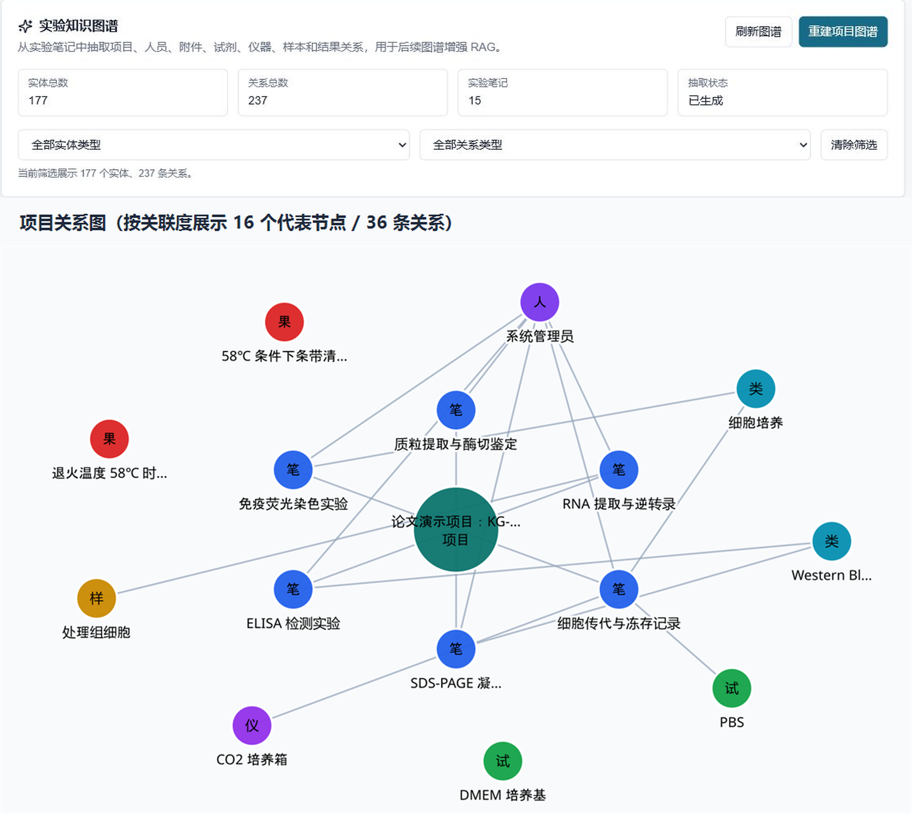
图 7-1 实验知识图谱可视化界面

7.5 普通 RAG 与图谱增强 RAG 对照实验

7.5.1 实验控制与答案规则
普通 RAG 只使用项目资料片段,图谱增强 RAG 在相同资料证据上增加项目内关系。两种模式固定语料、嵌入模型、生成模型、提示版本、分块、召回数量和输出限制。语料快照哈希为 3b47b59c7f9aa34c70fd8f5b86d35e3bc65a18e7b3439e2e632b8c8d747e5c51,提示版本为 rag-v3-local-hybrid-kg-citations。日志 446 至 485 保存原始回答、资料块、图谱关系、Token、时延和回退原因。
修订阶段依据已审核笔记和资料为每题建立答案要点组。例如,Q06 必须同时包含 Taq DNA Polymerase、dNTP、MgCl2 和模板 DNA;Q11 必须定位到“PCR 条件优化实验”;Q16 必须列出 2026 年 6 月 3 日至 5 日的三项实验。回答覆盖全部要点时判为任务完成。正式问答运行于 2026 年 6 月 12 日 00:12 完成,答案规则文件于同日 19:31 后生成并在汇总统计前固定。因此该规则属于回答生成后的事后规则化评价,并非实验运行前预注册或锁定;规则制定者可能已经接触回答内容,存在循环设计和评价偏差风险。规则、逐条结果和人工签核栏保存在 rag-experiment-4-evaluation-sheet.csv。本文仅将其作为透明、可重复的机械核对,不能替代独立人工盲评。

7.5.2 总体结果与分题型结果
40 个案例均成功完成。表 7-5 给出总体结果。
表 7-5 普通 RAG 与图谱增强 RAG 总体结果
指标 | 普通 RAG | 图谱增强 RAG
问答数 | 20 | 20
运行完成率 | 100.0% | 100.0%
规则化任务完成数 | 4 | 14
规则化任务完成率 | 20.0% | 70.0%
平均响应耗时(ms) | 2116.70 | 2219.90
响应耗时中位数(ms) | 1908.50 | 2120.50
响应耗时 P95(ms) | 3709.90 | 3063.05
响应耗时标准差(ms) | 619.46 | 827.80
平均资料来源数 | 6.00 | 6.00
回答包含任一证据标记比例 | 90.0% | 85.0%
平均总 Token | 567.45 | 893.15

两种模式任务完成率相差 50 个百分点。10 个问题仅图谱模式完成,不存在仅普通模式完成的问题,McNemar 精确检验 p=0.0020。分题型结果见表 7-6。
表 7-6 不同问题类型任务完成率
问题类型 | 普通 RAG 完成率 | 图谱增强 RAG 完成率 | 结果解释
资料事实型 | 80.0% | 100.0% | 两种模式主要依赖相同资料,差异较小
实验对象关系型 | 0.0% | 100.0% | 图谱直接提供试剂、仪器和样本关系
过程追溯型 | 0.0% | 60.0% | 图谱可定位部分来源笔记,但 top-k 截断造成遗漏
综合总结型 | 0.0% | 20.0% | 多记录联合、时间和分类问题仍明显不足

图谱证据的收益集中在关系型问题,并未普遍解决复杂总结。Q13 查询“目标蛋白表达降低”的来源时,前 10 条关系被其他结果占据,未召回正确的 Western Blot 关系;Q15 只列出 15 条笔记中的 10 条;Q17 把“这三项实验”错误解释为检索结果中的前三项;Q18 和 Q19 只召回实验类型关系而未联合试剂或仪器关系。这些失败表明固定 top-k 的一跳检索缺少指代消解、时间过滤和多关系聚合能力。图 7-2 展示总体任务完成率和平均响应时延。
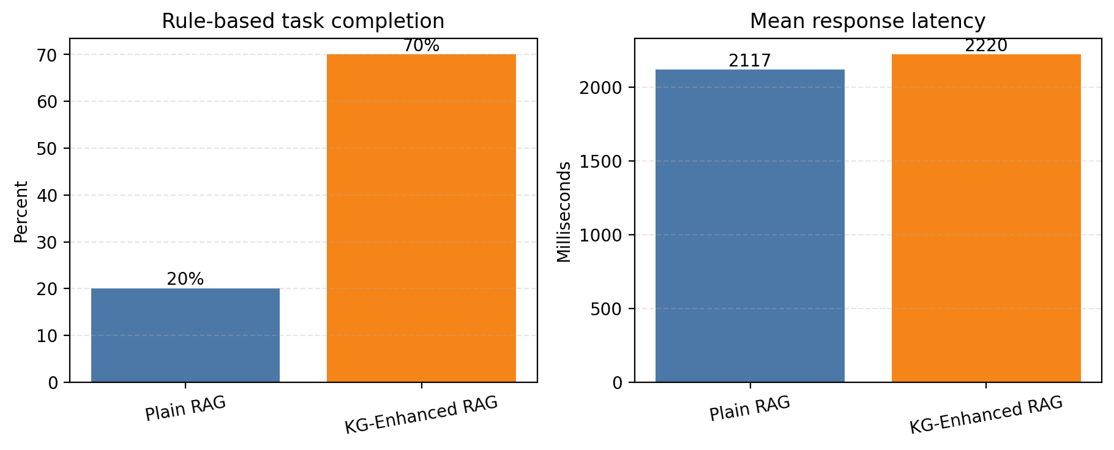
图 7-2 RAG 对照实验任务完成率与响应时延

7.5.3 时延异常与参数敏感性
表 7-5 中普通 RAG 的 P95 高于图谱增强 RAG,但不能据此认为普通模式更慢。普通模式 Q18、Q19 分别耗时 3765 ms 和 3707 ms,生成 276 和 260 个 Token;图谱模式 Q20 耗时 5268 ms,生成 341 个 Token。生成 Token 与时延的相关系数在两种模式中分别为 0.979 和 0.961。20 个样本的 P95 使用线性插值,普通模式两个较长回答同时抬高 P95,而图谱模式只有一个极端长回答主要体现在最大值和标准差。两种模式成对耗时中位差仅 2.50 ms,各有 10 个问题更快。因此反常 P95 由回答长度分布和小样本分位数共同造成,不是“网络波动”,也不支持任何稳定性能优势。
图谱最低得分阈值的离线敏感性结果见表 7-7。
表 7-7 图谱最低得分阈值敏感性
最低得分阈值 | 图谱覆盖率 | 平均命中数 | 零命中问题数
0.5 | 100.0% | 10.00 | 0
1.0 | 95.0% | 8.60 | 1
2.0 | 95.0% | 8.35 | 1
3.0 | 85.0% | 7.40 | 3
4.0 | 60.0% | 3.20 | 8

阈值 0.5 使所有问题均返回满额 10 条关系,增加无关上下文风险;阈值 4.0 则使 8 个问题无图谱证据。当前 1.0 在覆盖率和过滤强度之间取得折中,但尚未由独立验证集证明最优。将抽取关系置信度从 0.5 调整至 1.0 时,20 个问题的前 10 条关系均不变,验证了 conf 只作为同分排序元数据而不控制相关性。图 7-3 展示阈值变化下的覆盖率和平均命中数;左侧蓝色纵轴表示覆盖率(0%-100%),右侧橙色纵轴表示平均命中数(0-10),两组刻度独立。
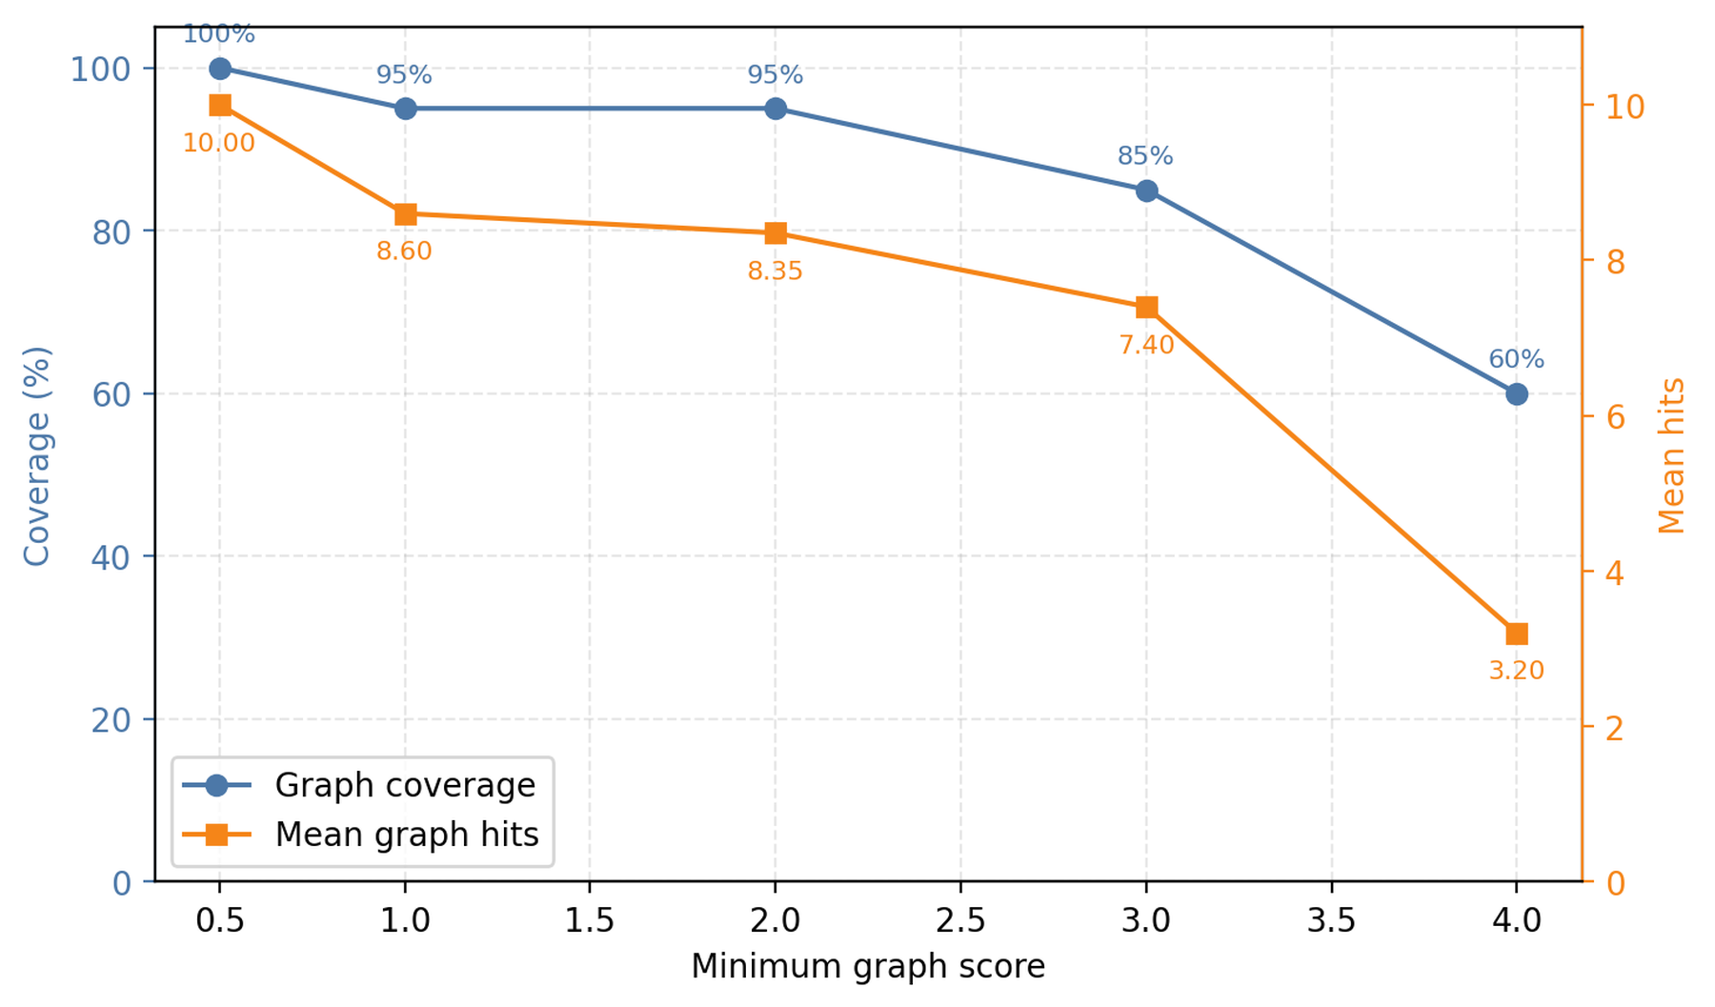
图 7-3 图谱最低得分阈值敏感性
完整实验 CSV、答案规则、盲评表、解盲键、参数报告和分析脚本均作为附件保存。盲评表隐藏模式和日志编号,但其准确性、可追溯性和主观评分栏仍需研究者独立签核后方可作为人工结论。

7.6 固定任务型智能辅助生成验证
系统当前支持实验总结、周报、阶段报告和实验过程图谱概览四类固定任务型智能辅助生成。实验总结任务针对单次或多次实验生成结构化整理结果,适合在完成一组相关实验后进行数据汇总和结果梳理;周报任务按周汇总实验进展,适合课题组在组会前快速生成实验进展报告;阶段报告任务面向较长时间范围的实验项目总结,适合项目阶段性汇报使用;图谱概览任务生成实验过程的知识图谱关系说明,帮助用户从整体上理解项目中实体和关系的分布情况。
正式验证分别运行实验总结、周报、阶段报告和图谱概览四类任务。四条最终记录均由 DeepSeek 官方接口生成,提示版本统一为 agent-v3-deepseek-grounded-ids,并保存来源编号。具体结果如表 7-8 所示。
表 7-8 固定任务型智能辅助生成验证结果
任务类型 | 状态 | 来源笔记数 | 来源资料数 | 图谱关系数 | 总 Token | 响应耗时(ms)
实验总结 | 完成 | 3 | 7 | 38 | 2191 | 9844
周报 | 完成 | 3 | 7 | 38 | 2071 | 8791
阶段报告 | 完成 | 15 | 7 | 40 | 4187 | 14033
图谱概览 | 完成 | 15 | 7 | 40 | 1391 | 4924

从功能角度看,固定任务生成与项目数据、来源依据和审计日志绑定。生成接口要求用户具备项目写入权限,只读成员可以查看生成历史但不能创建新记录。该实验只验证四类任务能够生成并保存证据,没有对内容忠实度进行独立评分,因此不把模板化生成解释为学术创新或质量优势。智能生成页面(图 7-4)展示任务类型选择、生成结果、来源数量和生成历史。

图 7-4 固定任务型智能辅助生成界面

7.7 场景化验证与审计追溯
除自动化测试和权限边界测试外,本文还按课题组常见角色和典型工作流程设计了场景化验证流程,以验证系统在实际科研管理场景中的可用性和流程适配性。
普通成员场景:具有写入权限的普通成员登录系统后,可以查看自己有权限访问的项目列表,进入项目后可以创建实验笔记、选择实验模板、填写结构化字段和实验正文、上传附件文件、保存草稿和提交审核。审核通过后可以在知识图谱页面查看笔记对应的实体和关系。普通成员还可以使用 AI 知识库进行问答,以及创建固定任务型智能生成记录,但无法评价问答结果。
审核人员场景:审核人员登录系统后,可以在审批中心查看待审核的实验笔记列表和待审核的资料文件,逐条进行审核操作并填写审核意见。审核人员还可以对 AI 问答结果进行评价,包括评分和判断准确性与可追溯性。
系统管理员场景:系统管理员可以创建和维护用户账号、设置用户全局角色与状态、创建项目、查看全局统计,并在运维或异常处置时访问全部项目。该角色不承担具体科研项目的日常业务责任。
项目负责人场景:项目负责人可以查看本项目内的实验笔记、资料库、知识图谱、AI 问答记录、智能生成历史和审计日志,并管理本项目成员及权限;但不能创建或停用系统用户、修改用户全局角色,也不能访问未授权的其他项目。
该流程对应课题组中的实验记录与审核、数据整理与知识管理和项目复盘等典型场景。
上述角色流程通过自动化测试、接口调用和浏览器走查验证,不等同于真实用户可用性研究。本文未报告用户满意度、任务耗时或长期使用效果。三个项目中的审计日志记录了笔记创建、审核、图谱抽取、资料入库、AI 问答和固定任务生成等关键操作。结合问答日志、实验快照和生成记录,系统可以追踪关键 AI 操作的输入、配置、来源和运行结果。项目日志页面(图 7-5)展示了审计追溯效果。
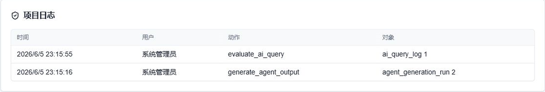
图 7-5 项目审计日志界面

7.8 实验结果分析
综合结果支持三个层次的结论。第一,系统层面已贯通审核、图谱、资料入库、问答和审计链路,并通过权限测试验证项目边界。第二,抽取层面对四条规范化笔记的 53 条实际关系进行核验后,F1 为 99.05%,同时暴露一条可解释的分隔符误抽。第三,问答层面图谱增强将当前 20 题的规则化任务完成率从 20.0% 提高到 70.0%,收益主要来自实验对象关系型问题,代价是平均增加 325.70 个 Token 和 103.20 ms 时延。
该结论不等于“图谱增强在所有问答上更好”。综合总结型任务完成率仍只有 20%,Q13、Q15、Q17-Q19 显示固定 top-k 一跳检索无法稳定处理指代、时间、全量列举和多关系聚合。当前方法的主要适用边界是可由单条直接关系支撑的查询;对于需要跨记录、多关系或时间约束聚合的问题,其检索架构本身不具备 GraphRAG/LightRAG 类全局组织与多步扩展能力,差距不能仅靠调高 top-k 或微调阈值消除。后续工作需要在检索层引入查询分解、时间与实体约束、按关系类型分组召回、两跳候选扩展及聚合后重排序,并使用独立验证集评价,而不是只做参数调优。图谱覆盖率也对最低得分阈值敏感。人工盲评表虽已生成,但在研究者签核前,本文只报告规则化任务完成率,不报告人工准确率、可追溯率或主观质量分。
所有结论均绑定实验批次、语料哈希和分析规则。若语料、模型、答案规则或检索参数变化,应建立新批次,不能与日志 446 至 485 混合统计。该约束保证当前结果可以复查,也明确限制其外部有效性。

7.9 本章小结
本章建立了功能安全、关系抽取、问答任务、响应开销和参数敏感性五类评价。53 条关系核验得到精确率 98.11%、召回率 100.00% 和 F1 99.05%;20 题成对实验中,图谱增强 RAG 的规则化任务完成率为 70.0%,高于普通 RAG 的 20.0%,McNemar 精确检验 p=0.0020。收益集中于关系型问题,综合总结型任务仍存在明显失败。平均额外开销为 103.20 ms 和 325.70 个 Token。阈值实验进一步说明图谱覆盖率随最低得分提高而下降,关系置信度在当前实现中不构成有效调节参数。上述证据支持项目内一跳关系注入的有限有效性,同时保留人工盲评和跨项目泛化的未决边界。

第八章 总结与展望

8.1 工作总结
本文研究项目级权限约束下已审核实验记录的一跳关系证据能否改善当前项目的关系型问答。系统以项目为边界管理笔记、资料、审核和审计,从已审核版本抽取实验对象关系,并在普通资料检索之外提供可选图谱证据。所有问答保存语料哈希、资料块、图谱关系、提示版本、Token、时延和回退原因,从而使方法效果能够由原始日志复核。
实验不再停留于实体数、关系数和系统完成率。对四条笔记的 53 条实际关系进行金标准核验,F1 为 99.05%,同时定位一条分隔符误抽;20 题成对实验中,图谱增强 RAG 的规则化任务完成率由 20.0% 提高至 70.0%,关系型问题提升最明显,McNemar 精确检验 p=0.0020。图谱增强平均增加 103.20 ms 和 325.70 个 Token。阈值实验显示最低得分从 1.0 提高到 4.0 时覆盖率由 95% 降至 60%,说明效果依赖检索配置。

8.2 主要创新点总结
本文的贡献边界可归纳为三点。第一,建立审核状态、项目权限、关系来源和问答实验记录之间的联动方法。其价值不是重新发明 ELN 审核或访问控制,而是使进入生成模型的每条业务证据都能回到已审核记录和项目边界。第二,给出一跳图谱证据在当前 ELN 关系型问答中的量化收益与代价:任务完成率提高 50 个百分点,同时增加上下文 Token 和少量平均时延;该结论只针对封闭项目语料,不宣称具备 GraphRAG/LightRAG 的全局聚合和多跳推理能力。第三,建立关系金标准、答案规则、成对统计、错误案例和参数敏感性相结合的评价方案,使有效结果和失败边界均可复核。
固定任务型辅助生成、前后端架构、数据库表设计和页面实现属于系统工程成果,不再作为独立学术创新点。openBIS 已具备成熟的实验和数据管理能力[2],本文相对差异主要位于“已审核关系证据进入 RAG 并形成可回放实验日志”这一具体设计维度。

8.3 不足分析
本文仍有五项明确限制。第一,53 条关系金标准主要来自四条规范化笔记,高 F1 不能代表复杂自由文本;已发现的样本“2”误抽说明分隔符规则仍有系统性缺陷。第二,问答实验只有一个项目、20 个问题和一次生成,答案规则在回答生成后、汇总统计前建立,未做到实验运行前预注册或锁定,且依据同一批项目数据制定,存在循环设计、项目与评价偏差。第三,规则化任务完成率只能判断关键要点覆盖,不能替代独立人工对事实准确性、证据相关性、完整性和语言质量的盲评;本文已生成盲评表和解盲键,但未伪造未签核的人工结果。第四,固定 top-k 一跳检索在指代、时间过滤、全量列举和多关系聚合问题上表现不足,综合总结型任务完成率仅 20%。第五,系统尚未在真实课题组长期部署,无法报告用户满意度、工作效率或长期数据质量变化。

8.4 未来展望
后续工作首先应由独立研究者完成现有 40 条回答的盲评签核,再扩展到多项目留出测试和重复生成,报告评价者一致性与置信区间。其次,应修复省略中心词拆分问题,建立包含隐含关系和负样本的更大金标准,并与学习型抽取方法比较。第三,图谱检索需要加入问题分解、时间与实体过滤、动态 top-k 和有限多跳路径,同时保留项目权限与来源审计。第四,在更大文档库上使用独立验证集调优向量/词项融合权重和图谱阈值。最后,通过真实课题组长期部署评价任务耗时、用户接受度和数据质量,将当前受控演示结果扩展为外部有效性证据。

参考文献
[1] Wilkinson M D, Dumontier M, Aalbersberg I J, Appleton G, Axton M, Baak A, Blomberg N, Boiten J W, da Silva Santos L B, Bourne P E, Bouwman J, Brookes A J, Clark T, Crosas M, Dillo I, Dumon O, Edmunds S, Evelo C T, Finkers R, Gonzalez-Beltran A, Gray A J G, Groth P, Goble C, Grethe J S, Heringa J, ’t Hoen P A C, Hooft R, Kuhn T, Kok R, Kok J, Lusher S J, Martone M E, Mons A, Packer A L, Persson B, Rocca-Serra P, Roos M, van Schaik R, Sansone S A, Schultes E, Sengstag T, Slater T, Strawn G, Swertz M A, Thompson M, van der Lei J, van Mulligen E, Velterop J, Waagmeester A, Wittenburg P, Wolstencroft K, Zhao J, Mons B. The FAIR Guiding Principles for scientific data management and stewardship[J]. Scientific Data, 2016, 3: 160018.
[2] Barillari C, Ottoz D S M, Fuentes-Serna J M, Ramakrishnan C, Rinn B, Rudolf F. openBIS ELN-LIMS: an open-source database for academic laboratories[J]. Bioinformatics, 2016, 32(4): 638-640.
[3] Buonsanti R. Electronic Lab Notebooks for Materials Synthesis[J]. Chemistry of Materials, 2023, 35(5): 1586-1587.
[4] Walsh B A, Cho I. Implementation of electronic lab notebooks (ELNs) in science laboratory classes: student response and lessons learned[J]. Discover Education, 2024, 3: 70. DOI:10.1007/s44217-024-00161-3.
[5] Hogan A, Blomqvist E, Cochez M, D’amato C, Melo G D, Gutierrez C, Kirrane S, Gayo J E L, Navigli R, Neumaier S, Ngomo A C N, Polleres A, Rashid S M, Rula A, Schmelzeisen L, Sequeda J, Staab S, Zimmermann A. Knowledge Graphs[J]. ACM Computing Surveys, 2021, 54(4): 1-37.
[6] Ji S, Pan S, Cambria E, Marttinen P, Yu P S. A Survey on Knowledge Graphs: Representation, Acquisition, and Applications[J]. IEEE Transactions on Neural Networks and Learning Systems, 2021, 33(2): 494-514.
[7] Lewis P, Perez E, Piktus A, Petroni F, Karpukhin V, Goyal N, Küttler H, Lewis M, Yih W T, Rocktäschel T, Riedel S, Kiela D. Retrieval-Augmented Generation for Knowledge-Intensive NLP Tasks[C]//Advances in Neural Information Processing Systems. 2020, 33: 9459-9474. arXiv:2005.11401.
[8] Gao Y, Xiong Y, Gao X, Jia K, Pan J, Bi Y, Dai Y, Sun J, Wang M, Wang H. Retrieval-Augmented Generation for Large Language Models: A Survey[EB/OL]. arXiv:2312.10997, 2023.
[9] Gupta S, Ranjan R, Singh S N. A Comprehensive Survey of Retrieval-Augmented Generation (RAG): Evolution, Current Landscape and Future Directions[EB/OL]. arXiv:2410.12837, 2024.
[10] Edge D, Trinh H, Cheng N, Bradley J, Chao A, Mody A, Truitt S, Metropolitansky D, Ness R O, Larson J. From Local to Global: A Graph RAG Approach to Query-Focused Summarization[EB/OL]. arXiv:2404.16130, 2024.
[11] Guo Z, Xia L, Yu Y, Ao T, Huang C. LightRAG: Simple and Fast Retrieval-Augmented Generation[EB/OL]. arXiv:2410.05779, 2024.
[12] Asai A, Wu Z, Wang Y, Sil A, Hajishirzi H. Self-RAG: Learning to Retrieve, Generate, and Critique through Self-Reflection[EB/OL]. arXiv:2310.11511, 2023.
[13] Yao S, Zhao J, Yu D, Du N, Shafran I, Narasimhan K, Cao Y. ReAct: Synergizing Reasoning and Acting in Language Models[EB/OL]. arXiv:2210.03629, 2022.
[14] Cancedda N, Dessi R, Dwivedi-Yu J, Hambro E, Lomeli M, Raileanu R, Schick T, Scialom T, Zettlemoyer L. Toolformer: Language Models Can Teach Themselves to Use Tools[C]//Advances in Neural Information Processing Systems. 2023.
[15] Wang L, Ma C, Feng X, Zhang Z, Yang H, Zhang J, Chen Z, Tang J, Chen X, Lin Y, Zhao W X, Wei Z, Wen J. A Survey on Large Language Model based Autonomous Agents[J]. Frontiers of Computer Science, 2024, 18: 186345.
[16] Bran A M, Cox S, Schilter O, Baldassari C, White A D, Schwaller P. Augmenting large language models with chemistry tools[J]. Nature Machine Intelligence, 2024, 6: 525-535.
[17] Vaswani A, Shazeer N, Parmar N, Uszkoreit J, Jones L, Gomez A N, Kaiser L, Polosukhin I. Attention Is All You Need[C]//Advances in Neural Information Processing Systems. 2017, 30. arXiv:1706.03762.
[18] Brown T B, Mann B, Ryder N, Subbiah M, Kaplan J, Dhariwal P, Neelakantan A, Shyam P, Sastry G, Askell A, Agarwal S, Herbert-Voss A, Krueger G, Henighan T, Child R, Ramesh A, Ziegler D M, Wu J, Winter C, Hesse C, Chen M, Sigler E, Litwin M, Gray S, Chess B, Clark J, Berner C, McCandlish S, Radford A, Sutskever I, Amodei D. Language Models are Few-Shot Learners[C]//Advances in Neural Information Processing Systems. 2020, 33: 1877-1901. arXiv:2005.14165.
[19] Zhao W X, Zhou K, Li J, Tang T, Wang X, Hou Y, Min Y, Zhang B, Zhang J, Dong Z, Du Y, Yang C, Chen Y, Chen Z, Jiang J, Ren R, Li Y, Tang X, Liu Z, Liu P, Nie J Y, Wen J R. A Survey of Large Language Models[EB/OL]. arXiv:2303.18223, 2023.
[20] Boiko D A, MacKnight R, Kline B, Gomes G. Autonomous chemical research with large language models[J]. Nature, 2023, 624: 570-578.
[21] Wei J, Wang X, Schuurmans D, Bosma M, Ichter B, Xia F, Chi E, Le Q, Zhou D. Chain-of-Thought Prompting Elicits Reasoning in Large Language Models[C]//Advances in Neural Information Processing Systems. 2022, 35: 24824-24837. arXiv:2201.11903.
[22] Yan S Q, Gu J C, Zhu Y, Ling Z H. Corrective Retrieval Augmented Generation[EB/OL]. arXiv:2401.15884, 2024.
[23] Pan S, Luo L, Wang Y, Chen C, Wang J, Wu X. Unifying Large Language Models and Knowledge Graphs: A Roadmap[J]. IEEE Transactions on Knowledge and Data Engineering, 2024, 36(10): 4902-4922.
[24] Park J S, O'Brien J, Cai C J, Morris M R, Liang P, Bernstein M S. Generative Agents: Interactive Simulacra of Human Behavior[C]//Proceedings of the 36th Annual ACM Symposium on User Interface Software and Technology. 2023.
[25] Huang Y, Huang J. A Survey on Retrieval-Augmented Text Generation for Large Language Models[EB/OL]. arXiv:2404.10981, 2024.
[26] Zhao P, Zhang H, Yu Q, Wang Z, Geng Y, Fu F, Yang L, Zhang W, Jiang J, Cui B. Retrieval-Augmented Generation for AI-Generated Content: A Survey[EB/OL]. arXiv:2402.19473, 2024.
[27] Fan W, Ding Y, Ning L, Wang S, Li H, Yin D, Chua T S, Li Q. A Survey on RAG Meeting LLMs: Towards Retrieval-Augmented Large Language Models[EB/OL]. arXiv:2405.06211, 2024.
[28] Sharma C. Retrieval-Augmented Generation: A Comprehensive Survey of Architectures, Enhancements, and Robustness Frontiers[EB/OL]. arXiv:2506.00054, 2025.
[29] Mei L, Mo S, Yang Z, Chen C. A Survey of Multimodal Retrieval-Augmented Generation[EB/OL]. arXiv:2504.08748, 2025.
[30] Zhou Y, Zhang W, Shao J, Liu Y, Li X, Jin J, Qian H, Liu Z, Li C, Zhang J C, Dou Z, Yu P S, Mao J. Trustworthiness in Retrieval-Augmented Generation Systems: A Survey[EB/OL]. arXiv:2409.10102, 2024.
[31] Cheng M, Luo Y, Ouyang J, Liu Q, Liu H, Li L, Yu S, Zhang B, Cao J, Ma J, Wang D, Chen E. A Survey on Knowledge-Oriented Retrieval-Augmented Generation[EB/OL]. arXiv:2503.10677, 2025.
[32] Yu H, Gan A, Zhang K, Tong S, Liu Q, Liu Z. Evaluation of Retrieval-Augmented Generation: A Survey[C]//CCF Conference on Big Data. Singapore: Springer, 2024: 102-120.
[33] Zhu Y, Wang X, Chen J, Qiao S, Ou Y, Yao Y, Deng S, Chen H, Zhang N. LLMs for Knowledge Graph Construction and Reasoning: Recent Capabilities and Future Opportunities[J]. World Wide Web, 2024.
[34] Trajanoska M, Stojanov R, Trajanov D. Enhancing Knowledge Graph Construction Using Large Language Models[EB/OL]. arXiv:2305.04676, 2023.
[35] Ye H, Zhang N, Chen H, Chen H. Generative Knowledge Graph Construction: A Review[EB/OL]. arXiv:2210.12714, 2022/2023.
[36] Lairgi Y, Moncla L, Cazabet R, Benabdeslem K, Cléau P. iText2KG: Incremental Knowledge Graphs Construction Using Large Language Models[C]//International Conference on Web Engineering. Springer, 2024.
[37] Carta S, Giuliani A, Piano L, Podda A S, Pompianu L, Tiddia S G. Iterative Zero-Shot LLM Prompting for Knowledge Graph Construction[EB/OL]. arXiv:2307.01128, 2023.
[38] Bai X, He S, Li Y, Xie Y, Zhang X, Du W, Li J R. Construction of a Knowledge Graph for Framework Material Enabled by Large Language Models and Its Application[J]. npj Computational Materials, 2025, 11: 51.
[39] Minaee S, Mikolov T, Nikzad N, Chenaghlu M, Socher R, Amatriain X, Gao J. Large Language Models: A Survey[EB/OL]. arXiv:2402.06196, 2024.
[40] Chang Y, Wang X, Wang J, Wu Y, Yang L, Zhu K, Chen H, Yi X, Wang C, Wang Y, Ye W, Zhang Y, Chang Y, Yu P S, Yang Q, Xie X. A Survey on Evaluation of Large Language Models[J]. ACM Computing Surveys, 2024.
[41] Zhang S, Dong L, Li X, Zhang S, Sun X, Wang S, Li J, Hu R, Zhang T, Wu F, Wang G. Instruction Tuning for Large Language Models: A Survey[EB/OL]. arXiv:2308.10792, 2023.
[42] Yang J, Jin H, Tang R, Han X, Feng Q, Jiang H, Zhong S, Yin B, Hu X. Harnessing the Power of LLMs in Practice: A Survey on ChatGPT and Beyond[J]. ACM Computing Surveys, 2024.
[43] Fan A, Gokkaya B, Harman M, Lyubarskiy M, Sengupta S, Yoo S, Zhang J M. Large Language Models for Software Engineering: Survey and Open Problems[EB/OL]. arXiv:2310.03533, 2023.
[44] Vandendorpe J, Adam B, Wilbrandt J, Lindstädt B, Förstner K U. Ten Simple Rules for Implementing Electronic Lab Notebooks (ELNs)[J]. PLOS Computational Biology, 2024, 20(6): e1012170. DOI:10.1371/journal.pcbi.1012170.
[45] Higgins S G, Nogiwa-Valdez A A, Stevens M M. Considerations for Implementing Electronic Laboratory Notebooks in an Academic Research Environment[J]. Nature Protocols, 2022, 17: 179-189. DOI:10.1038/s41596-021-00645-8.
[46] Schröder M, Biskup T. LabInform ELN: A Lightweight and Flexible Electronic Laboratory Notebook for Academic Research Based on the Open-Source Software DokuWiki[EB/OL]. ChemRxiv, 2023. DOI:10.26434/chemrxiv-2023-2tvct.
[47] Schubotz S, Schubotz M, Auernhammer G K. Electronic Laboratory Notebook: An Adaptable Solution[J]. Journal of Open Research Software, 2025, 13(1): 11.
[48] Peng B, Zhu Y, Liu Y, Bo X, Shi H, Hong C, Zhang Y, Tang S. Graph Retrieval-Augmented Generation: A Survey[EB/OL]. arXiv:2408.08921, 2024/2025.
[49] Zhang Q, Chen S, Bei Y, Yuan Z, Zhou H, Hong Z, Chen H, Xiao Y, Zhou C, Dong J, Chang Y, Huang X. A Survey of Graph Retrieval-Augmented Generation for Customized Large Language Models[EB/OL]. arXiv:2501.13958, 2025.
[50] Yang C, Wu X, Lin X, Xu C, Jiang X, Sun Y, Li J, Xiong H, Guo J. GraphSearch: An Agentic Deep Searching Workflow for Graph Retrieval-Augmented Generation[EB/OL]. arXiv:2509.22009, 2025-09-25.
[51] Xi Z, Chen W, Guo X, He W, Ding Y, Hong B, Zhang M, Wang J, Jin S, Zhou E, Zheng R, Fan X, Wang X, Xiong L, Zhou Y, Wang W, Jiang C, Zou Y, Liu X, Yin Z, Dou S, Weng R, Cheng W, Zhang Q, Qin W, Zheng Y, Qiu X, Huang X, Gui T. The Rise and Potential of Large Language Model Based Agents: A Survey[EB/OL]. arXiv:2309.07864, 2023/2025.
[52] Guo T, Chen X, Wang Y, Chang R, Pei S, Chawla N V, Wiest O, Zhang X. Large Language Model Based Multi-Agents: A Survey of Progress and Challenges[EB/OL]. arXiv:2402.01680, 2024.
[53] Zhang Z, Bo X, Ma C, Li R, Chen X, Dai Q, Zhu J, Dong Z, Wen J R. A Survey on the Memory Mechanism of Large Language Model Based Agents[EB/OL]. arXiv:2404.13501, 2024.
[54] Luo J, Zhang W, Yuan Y, Zhao Y, Yang J, Gu Y, Wu B, Chen B, Qiao Z, Long Q, Tu R, Luo X, Ju W, Xiao Z, Wang Y, Xiao M, Liu C, Yuan J, Zhang S, Jin Y, Zhang F, Wu X, Zhao H, Tao D, Yu P S, Zhang M. Large Language Model Agent: A Survey on Methodology, Applications and Challenges[EB/OL]. arXiv:2503.21460, 2025.
[55] Zhao P, Jin Z, Cheng N. An In-depth Survey of Large Language Model-based Artificial Intelligence Agents[EB/OL]. arXiv:2309.14365, 2023.
[56] David R, Rybina A, Burel J M, Heriche J K, Audergon P, Boiten J W, Coppens F, Crockett S, Exter K, Fahrner S, Fratelli M, Goble C, Gormanns P, Grantner T, Grüning B, Gurwitz K T, Hancock J M, Harmse H, Holub P, Juty N, Karnbach G, Karoune E, Keppler A, Klemeier J, Lancelotti C, Legras J L, Lister A L, Longo D L, Ludwig R, Madon B, Massimi M, Matser V, Matteoni R, Mayrhofer M T, Ohmann C, Panagiotopoulou M, Parkinson H, Perseil I, Pfander C, Pieruschka R, Raess M, Rauber A, Richard A S, Romano P, Rosato A, Sánchez‐Pla A, Sansone S A, Sarkans U, Serrano‐Solano B, Tang J, Tanoli Z, Tedds J, Wagener H, Weise M, Westerhoff H V, Wittner R, Ewbank J, Blomberg N, Gribbon P. "Be Sustainable": EOSC-Life Recommendations for Implementation of FAIR Principles in Life Science Data Handling[J]. The EMBO Journal, 2023.
[57] Groth P, Cousijn H, Clark T, Goble C. FAIR Data Reuse – the Path through Data Citation[J]. Data Intelligence, 2020, 2(1-2): 78-86.
[58] Vogt L, Strömert P, Matentzoglu N, Karam N, Konrad M, Prinz M, Baum R. FAIR 2.0: Extending the FAIR Guiding Principles to Address Semantic Interoperability[EB/OL]. arXiv:2405.03345, 2024.
[59] Ma C, Chen Y, Wu T, Khan A, Wang H. Large Language Models Meet Knowledge Graphs for Question Answering: Synthesis and Opportunities[C]//Proceedings of EMNLP 2025. 2025: 24578-24597.
[60] Xu D, Li X, Zhang Z, Lin Z, Zhu Z, Zheng Z, Wu X, Zhao X, Xu T, Chen E. Harnessing Large Language Models for Knowledge Graph Question Answering via Adaptive Multi-Aspect Retrieval-Augmentation[EB/OL]. arXiv:2412.18537, 2024/2025.
[61] Linders J, Tomczak J M. Knowledge Graph-extended Retrieval Augmented Generation for Question Answering[EB/OL]. arXiv:2504.08893, 2025.
[62] Ding W, Li J, Luo L, Qu Y. Enhancing Complex Question Answering over Knowledge Graphs through Evidence Pattern Retrieval[C]//The Web Conference 2024.
[63] Aneja K, Srivastava M, Das S, Aneja N. Interpretable Question Answering with Knowledge Graphs[EB/OL]. arXiv:2510.19181, 2025.
[64] Es S, James J, Espinosa Anke L, Schockaert S. RAGAS: Automated Evaluation of Retrieval Augmented Generation[C]//EACL 2024 Demo.
[65] Gan A, Yu H, Zhang K, Liu Q, Yan W, Huang Z, Tong S, Hu G. Retrieval Augmented Generation Evaluation in the Era of Large Language Models: A Comprehensive Survey[EB/OL]. arXiv:2504.14891, 2025.
[66] Ashiq M, Usmani M H, Naeem M. A Systematic Literature Review on Research Data Management Practices and Services[J]. Global Knowledge, Memory and Communication, 2020. DOI:10.1108/GKMC-07-2020-0103.
[67] Donner E K. Research Data Management Systems and the Organization of Universities and Research Institutes: A Systematic Literature Review[J]. Journal of Librarianship and Information Science, 2022. DOI:10.1177/09610006211070282.
[68] Goedicke D, Colley M, Feger S S, Goedicke M, Pfleging B, Ju W. Towards Sustainable Research Data Management in Human-Computer Interaction[EB/OL]. arXiv:2307.10467, 2023.
[69] Currie F, Basham M, Shemilt L, Lynch N. Data Management in Integrated Research Institutes: Undertaking a Review of Research Data Management at the Rosalind Franklin Institute[EB/OL]. arXiv:2211.07284, 2022.
[70] Borghi J A, Van Gulick A E. Promoting Open Science Through Research Data Management[EB/OL]. arXiv:2110.00888, 2021.
[71] Chen J, Lin H, Han X, Sun L. Benchmarking Large Language Models in Retrieval-Augmented Generation[C]//Proceedings of the AAAI Conference on Artificial Intelligence. 2024, 38(16): 17754-17762.
[72] Trivedi H, Balasubramanian N, Khot T, Sabharwal A. Interleaving Retrieval with Chain-of-Thought Reasoning for Knowledge-Intensive Multi-Step Questions[C]//ACL 2023.
[73] Friel R, Belyi M, Sanyal A. RAGBench: Explainable Benchmark for Retrieval-Augmented Generation Systems[EB/OL]. arXiv:2407.11005, 2024.
[74] Khattab O, Santhanam K, Li X L, Hall D, Liang P, Potts C, Zaharia M. Demonstrate-Search-Predict: Composing Retrieval and Language Models for Knowledge-Intensive NLP[EB/OL]. arXiv:2212.14024, 2022.
[75] Saad-Falcon J, Khattab O, Potts C, Zaharia M. ARES: An Automated Evaluation Framework for Retrieval-Augmented Generation Systems[C]//Proceedings of NAACL 2024. 2024: 338-354.
[76] Jiang Z, Xu F, Gao L, Sun Z, Liu Q, Dwivedi-Yu J, Yang Y, Callan J, Neubig G. Active Retrieval Augmented Generation[C]//EMNLP 2023.
[77] Ram O, Levine Y, Dalmedigos I, Muhlgay D, Shashua A, Leyton-Brown K, Shoham Y. In-Context Retrieval-Augmented Language Models[J]. Transactions of the ACL, 2023.
[78] Borgeaud S, Mensch A, Hoffmann J, Cai T, Rutherford E, Millican K, Driessche G V D, Lespiau J B, Damoc B, Clark A, Casas D D L, Guy A, Menick J, Ring R, Hennigan T, Huang S, Maggiore L, Jones C, Cassirer A, Brock A, Paganini M, Irving G, Vinyals O, Osindero S, Simonyan K, Rae J W, Elsen E, Sifre L. Improving Language Models by Retrieving from Trillions of Tokens[C]//Proceedings of ICML 2022. PMLR, 2022, 162: 2206-2240. arXiv:2112.04426.
[79] Karpukhin V, Oguz B, Min S, Lewis P, Wu L, Edunov S, Chen D, Yih W T. Dense Passage Retrieval for Open-Domain Question Answering[C]//EMNLP 2020.
[80] Guu K, Lee K, Tung Z, Pasupat P, Chang M W. REALM: Retrieval-Augmented Language Model Pre-Training[C]//Proceedings of ICML 2020. PMLR, 2020, 119: 3929-3938. arXiv:2002.08909.
[81] 中国科学院物理研究所科学数据中心. 实验记录无纸化 管理协作云端化——物理所电子实验记录本上线运行[EB/OL]. 2023-12-25.
[82] 国务院办公厅. 科学数据管理办法：国办发〔2018〕17号[Z]. 2018-03-17.
[83] 国家档案局, 科学技术部. 科学技术研究档案管理规定：国家档案局令第15号[Z]. 2020.
[84] 中共中央办公厅, 国务院办公厅. 关于进一步加强科研诚信建设的若干意见[Z]. 2018-05-30.
[85] 科技部等二十二部门. 科研失信行为调查处理规则：国科发监〔2022〕221号[Z]. 2022-08-25.
[86] 黎建辉, 沈志宏, 孟小峰. 科学大数据管理：概念、技术与系统[J]. 计算机研究与发展, 2017, 54(2): 235-248.
[87] 唐燕花. 高校科研数据管理服务实践研究及建议[J]. 图书情报工作, 2016, 60(24): 130-138. DOI:10.13266/j.issn.0252-3116.2016.24.018.
[88] 刘兹恒, 曾丽莹. 我国高校科研数据管理与共享平台调研与比较分析[J]. 情报资料工作, 2017, 38(6): 90-95.
[89] 宋佳, 温亮明, 李洋. 科学数据共享FAIR原则：背景、内容及实践[J]. 情报资料工作, 2021, 42(1): 57-68.
[90] 邢文明, 洪芳林, 李晓妍. 科学数据管理体系的二维视角——《科学数据管理办法》解读[J]. 图书情报工作, 2019, 63(23): 30-37.
[91] 刘峤, 李杨, 段宏, 刘瑶, 秦志光. 知识图谱构建技术综述[J]. 计算机研究与发展, 2016, 53(3): 582-600.
[92] 徐增林, 盛泳潘, 贺丽荣, 王雅芳. 知识图谱技术综述[J]. 电子科技大学学报, 2016, 45(4): 589-606.
[93] 漆桂林, 高桓, 吴天星. 知识图谱研究进展[J]. 情报工程, 2017, 3(1): 4-25.
[94] 官赛萍, 靳小龙, 贾岩涛, 王元卓. 面向知识图谱的知识推理研究进展[J]. 软件学报, 2018, 29(10): 2966-2994.
[95] 张吉祥, 张祥森, 武长旭, 朱晓峰, 许鑫. 知识图谱构建技术综述[J]. 计算机工程, 2022, 48(3): 23-37.
[96] 杭婷婷, 冯钧, 陆佳民. 知识图谱构建技术：分类、调查与未来方向[J]. 计算机科学, 2021, 48(2): 175-189.
[97] 黄恒琪, 于娟, 廖晓, 钟志农. 知识图谱研究综述[J]. 计算机系统应用, 2019, 28(6): 1-12.
[98] 田玲, 周东浩, 崔秀清, 张维明. 知识图谱综述——表示、构建、推理与知识超图理论[J]. 计算机应用, 2021, 41(8): 2161-2186.
[99] 王萌, 王昊奋, 李博涵, 曹雷, 张扬, 王博宇, 孙华章. 新一代知识图谱关键技术综述[J]. 计算机研究与发展, 2022, 59(9): 1947-1965.
[100] 王昊奋, 漆桂林, 陈华钧. 知识图谱：方法、实践与应用[M]. 北京: 电子工业出版社, 2019.
[101] 赵鑫, 李军毅, 周昆, 唐天一, 文继荣. 大语言模型[M]. 北京: 高等教育出版社, 2024.
[102] 陈慧敏, 刘知远, 孙茂松. 大语言模型时代的社会机遇与挑战[J]. 计算机研究与发展, 2024, 61(5): 1094-1103.
[103] 韩毅, 刘扬, 金连文, 何坤. 知识增强型预训练语言模型综述[J]. 计算机科学与探索, 2022, 16(7): 1439-1461.
[104] 李子骏, 肖辉, 李雪峰. 面向知识密集型任务的检索增强生成技术综述[J]. 微电子学与计算机, 2025, 42(10): 48-65. DOI:10.19304/J.ISSN1000-7180.2025.0652.
[105] 袁乐, 刘绍华, 王禹, 朱尚威, 王焘, 毛天露. 大语言模型检索增强生成优化技术研究综述[J]. 计算机学报, 2026, 49(2): 383-423.
[106] 姜毅, 王艺璇, 方浜毅, 张瑜, 陈启军. 大语言模型安全与隐私风险综述[J]. 计算机研究与发展, 2025, 62(8): 1979-2018.
[107] 邱锡鹏. 神经网络与深度学习[M]. 北京: 机械工业出版社, 2020.
[108] 国家市场监督管理总局, 国家标准化管理委员会. GB/T 22239—2019 信息安全技术 网络安全等级保护基本要求[S]. 北京: 中国标准出版社, 2019.
[109] 国家市场监督管理总局, 国家标准化管理委员会. GB/T 25070—2019 信息安全技术 网络安全等级保护安全设计技术要求[S]. 北京: 中国标准出版社, 2019.
[110] 国家市场监督管理总局, 国家标准化管理委员会. GB/T 35273—2020 信息安全技术 个人信息安全规范[S]. 北京: 中国标准出版社, 2020.
[111] 国家市场监督管理总局, 国家标准化管理委员会. GB/T 37988—2019 信息安全技术 数据安全能力成熟度模型[S]. 北京: 中国标准出版社, 2019.
[112] 国家市场监督管理总局, 国家标准化管理委员会. GB/T 39786—2021 信息安全技术 信息系统密码应用基本要求[S]. 北京: 中国标准出版社, 2021.
[113] 全国人民代表大会常务委员会. 中华人民共和国数据安全法[Z]. 2021-06-10.
[114] 全国人民代表大会常务委员会. 中华人民共和国个人信息保护法[Z]. 2021-08-20.

致谢
本论文的研究与撰写是在指导教师的指导下完成的。感谢指导教师在研究选题、系统设计、实验方案和论文修改过程中给予的指导与帮助；感谢参与系统测试、资料核验和结果讨论的老师与同学；感谢家人在学习和研究期间给予的理解与支持。谨向所有关心和帮助本研究工作的人表示诚挚谢意。

附录 A RAG 对照实验问题清单
附录 A 给出正式实验使用的 20 个问题。每个问题分别使用普通项目 RAG 和图谱增强 RAG 回答,共形成日志 446 至 485。规则化任务完成判定依据每题答案要点机械计算,完整规则和逐条结果见实验附件;独立人工盲评表隐藏模式与日志编号,需研究者签核后再解盲。
表 A-1 RAG 对照实验问题清单
编号 | 问题类型 | 实验问题
Q01 | 资料事实型 | PCR 条件优化实验的退火温度优化依据是什么?
Q02 | 资料事实型 | PCR 体系配置和循环条件主要来自哪份资料?
Q03 | 资料事实型 | CCK-8 检测步骤和读数要求主要来自哪份资料?
Q04 | 资料事实型 | 细胞活力检测实验中读数和统计应关注什么?
Q05 | 资料事实型 | 项目资料库中哪些资料已经同步到知识库?
Q06 | 实验对象关系型 | PCR 条件优化实验使用了哪些试剂?
Q07 | 实验对象关系型 | PCR 条件优化实验使用了哪些样本?
Q08 | 实验对象关系型 | 细胞活力检测实验使用了哪些试剂和仪器?
Q09 | 实验对象关系型 | Western Blot 蛋白表达验证使用了哪些试剂?
Q10 | 实验对象关系型 | Western Blot 蛋白表达验证使用了哪些仪器?
Q11 | 过程追溯型 | 退火温度 58°C 条带最清晰这一结果来自哪条实验笔记?
Q12 | 过程追溯型 | 处理组细胞活力下降约 18% 这一结论来自哪条实验笔记?
Q13 | 过程追溯型 | 处理组目标蛋白表达降低这一结果来自哪条实验笔记?
Q14 | 过程追溯型 | 三条实验笔记分别由谁创建?
Q15 | 过程追溯型 | 当前项目包含哪些已审核实验笔记?
Q16 | 综合总结型 | 2026 年 6 月 3 日至 6 月 5 日项目完成了哪些实验?
Q17 | 综合总结型 | 这三项实验分别产生了哪些主要结果?
Q18 | 综合总结型 | 项目中涉及的主要试剂可以按实验类型如何归纳?
Q19 | 综合总结型 | 项目中涉及的主要仪器可以按实验类型如何归纳?
Q20 | 综合总结型 | 根据当前实验记录,项目下一步可以重点复核哪些结果?

附录 B 系统实现与评价补充材料

B.1 核心数据表映射
正文第六章只保留方法复现所需的数据域说明。表 B-1 汇总具体实现表及其职责。
表 B-1 核心数据表映射
数据域 | 数据表 | 主要作用
用户与组织 | users、groups、group_members | 保存用户、课题组和成员关系
项目权限 | projects、project_members、project_reviewers | 保存项目负责人、成员角色和审核范围
实验记录 | experiment_notes、note_versions、note_approvals | 保存笔记状态、版本和审核动作
附件资料 | files | 保存实验附件、知识文档和审核/入库状态
RAG 知识库 | project_rag_datasets、rag_file_syncs、rag_document_chunks | 保存项目数据集、资料同步、分块和向量
知识图谱 | kg_entities、kg_relations、kg_extraction_runs | 保存实体、关系、来源和抽取运行
问答实验 | ai_query_logs、ai_query_evaluations、ai_experiment_runs | 保存回答、证据、配置快照、评价和批次
固定任务生成 | agent_generation_runs | 保存任务输出、来源 ID、Token 和时延
审计追溯 | audit_logs | 保存关键业务和 AI 操作

B.2 实验附件与人工盲评协议
本次修订生成以下可复核附件:
- rag-experiment-4.csv: 40 条原始问答、证据和运行指标。
- rag-experiment-4-objective-analysis.md: 规则化任务完成率、分题型结果、McNemar 检验和 P95 解释。
- rag-experiment-4-evaluation-sheet.csv: 答案规则、逐条自动判定和人工签核栏。
- rag-experiment-4-blind-review-sheet.csv: 隐藏模式和日志编号的随机化盲评表。
- rag-experiment-4-blind-review-key.csv: 单独保存的解盲键。
- kg-relation-gold-audit-53.csv: 53 条关系逐条金标准核验及作者签核栏。
- kg-threshold-sensitivity.md: 图谱最低得分阈值和关系置信度敏感性结果。
人工盲评应由未参与答案生成的研究者完成。评价者先阅读问题、回答及对应证据,分别填写是否准确、是否可追溯、1-5 分质量和备注,提交后再使用解盲键按模式统计。若由两名评价者执行,应报告一致率或 Cohen's kappa;任何未签字的评价不得写入论文为“人工结果”。
时序说明:正式问答运行文件 rag-experiment-4-run.json 和原始结果 rag-experiment-4.csv 于 2026 年 6 月 12 日 00:12 生成;答案规则表 rag-experiment-4-evaluation-sheet.csv 于同日 19:31 后建立并在统计分析前固定。故本轮答案要点评价属于回答生成后的事后规则化评价,不是实验运行前预注册或锁定。后续复现实验应先由独立人员确定并冻结答案规则及文件哈希,再运行模型并解盲统计。

